

İSTANBUL GELİŞİM MESLEK YÜKSEKOKULU BİLGİSAYAR TEKNOLOJİLERİ BÖLÜMÜ BİLGİSAYAR PROGRAMCILIĞI PROGRAMI

ÖDEVİN ADI
İYİ KAHVE GÜZEL KAHVE
CAFE OTOMASYONU

FİNAL PROJE ÖDEVİ

Hazırlayan
230111095 – Merve Nur ŞEN
230111023 – Elif KARAÇAM
230111997 – Ayşe YILMAZ

Ödev Danışmanı
Öğretim Görevlisi
Adnan Kürşat TEKE

İSTANBUL – 2025
ÖDEV TANITIM FORMU

YAZAR ADI SOYADI: Merve Nur ŞEN, Elif KARAÇAM, Ayşe YILMAZ.
ÖDEVİN DİLİ: C#
ÖDEVİN ADI: İYİ KAHVE GÜZEL KAHVE
BÖLÜM: Bilgisayar Teknolojileri
PROGRAM: Bilgisayar Programcılığı (NÖ)
ÖDEVİN TÜRÜ: Final Proje Ödevi
ÖDEVİN TES. TARİHİ: 15.06.2025
SAYFA SAYISI: 45
ÖDEV DANIŞMANI: Öğr. Gör. Adnan Kürşat TEKE

BEYAN

Bu ödevin/projenin hazırlanmasında bilimsel ahlak kurallarına uyulduğu, başkalarının ederlerinden yararlanılması durumunda bilimsel normlara uygun olarak atıfta bulunulduğu, kullanılan verilerde herhangi tahrifat yapılmadığını, ödevin/projenin herhangi bir kısmının bu üniversite veya başka bir üniversitedeki başka bir ödev/proje olarak sunulmadığını beyan eder, aksi durumda karşılaşacağım cezai ve/veya hukuki durumu kabul eder; ayrıca üniversitenin ilgili yasa, yönerge ve metinlerini okuduğumu beyan ederim.

Tarih
15.06.2025
Adı Soyadı
Merve Nur ŞEN Ayşe YILMAZ Elif KARAÇAM
İmza
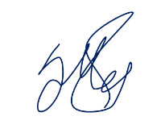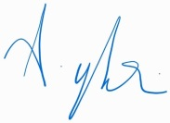

KABUL VE ONAY SAYFASI

230111095, 230111023 ve 230111997 numaralı Merve Nur ŞEN, Elif KARAÇAM ve Ayşe YILMAZ’ın İyi Kahve Güzel Kahve adlı çalışması, benim tarafımdan Final ödevi olarak kabul edilmiştir.

Öğretim Görevlisi
Adnan Kürşat TEKE

ÖZET

Grup arkadaşlarımızla C# dilinde geliştirdiğimiz "İYİ KAHVE GÜZEL KAHVE" adlı cafe otomasyonumuzu gururla tanıtıyoruz. Bu projenin temel amacı, kullanıcıların ve de yöneticilerin kafe deneyimini daha kolay ve etkili hale getirmektir. Sistemimiz, kullanıcıların kolayca kayıt olabileceği ve giriş yapabileceği bir kullanıcı yönetim sistemi sunar. Kullanıcı ana sayfamızda menüden ürün seçimi, sepet kontrolü, masa seçimi ya da al götür seçenekleri, hesap bilgilerini güncelleme gibi birçok işlemi çok kolay bir şekilde gerçekleştirebilirsiniz. Ayrıca yöneticiler için özel olarak tasarlanmış bir sayfa da bulunur, bu ekran üzerinden menü yönetimi (ürün ekleme/silme/güncelleme işlemleri), kullanıcı hesap takibi, sipariş takibi gibi işlemler yine çok kolay bir şekilde yapılabilir.

Bu otomasyon sistemi, kafe işletmecileri için yönetimi kolaylaştıran ve müşteri deneyimini iyileştiren bir çözüm sunar. "İYİ KAHVE GÜZEL KAHVE", kullanıcı dostu arayüzü ve kapsamlı yönetim özellikleriyle sektördeki diğer çözümlerden ayrılmaktadır.

Anahtar Kelimeler: Cafe otomasyonu, kullanıcı, menü, masa, sipariş, yönetici.
İÇİNDEKİLER
İçindekiler
BEYAN
KABUL VE ONAY SAYFASI
ÖZET I
ÖN SÖZ V
GİRİŞ 1
Kullanıcı Kod Açıklamaları 2
1. Logo Girişi 2
2. Giriş Sayfası 3
3. Kayıt Sayfası 5
4. Ana Sayfa 8
5. Menü 10
6. Sepet 13
7. Ödeme Ekranı 17
8. Masalar 18
9. Ayarlar 23
10. Sipariş Tipi Seçim Ekranı 26
Yönetici Kısmı Kod Açıklamaları 27
1. Admin Formu 27
2. Kullanıcı Sayfası 29
3. Masa Sayfası 32
4. Ürün Sayfası 36
5. Sipariş Sayfası 41
KAYNAKÇA 45

RESİMLER LİSTESİ
Kullanıcı Kısmı 1 2
Kullanıcı Kısmı 2 2
Kullanıcı Kısmı 3 3
Kullanıcı Kısmı 4 3
Kullanıcı Kısmı 5 4
Kullanıcı Kısmı 6 4
Kullanıcı Kısmı 7 5
Kullanıcı Kısmı 8 5
Kullanıcı Kısmı 9 5
Kullanıcı Kısmı 10 6
Kullanıcı Kısmı 11 6
Kullanıcı Kısmı 12 6
Kullanıcı Kısmı 13 6
Kullanıcı Kısmı 14 7
Kullanıcı Kısmı 15 7
Kullanıcı Kısmı 16 7
Kullanıcı Kısmı 17 8
Kullanıcı Kısmı 18 8
Kullanıcı Kısmı 19 8
Kullanıcı Kısmı 20 9
Kullanıcı Kısmı 21 9
Kullanıcı Kısmı 22 9
Kullanıcı Kısmı 23 9
Kullanıcı Kısmı 24 10
Kullanıcı Kısmı 25 10
Kullanıcı Kısmı 26 10
Kullanıcı Kısmı 27 10
Kullanıcı Kısmı 28 11
Kullanıcı Kısmı 29 11
Kullanıcı Kısmı 30 12
Kullanıcı Kısmı 31 12
Kullanıcı Kısmı 32 13
Kullanıcı Kısmı 33 13
Kullanıcı Kısmı 34 14
Kullanıcı Kısmı 35 14
Kullanıcı Kısmı 36 15
Kullanıcı Kısmı 37 15
Kullanıcı Kısmı 38 15
Kullanıcı Kısmı 39 16
Kullanıcı Kısmı 40 16
Kullanıcı Kısmı 41 17
Kullanıcı Kısmı 42 17
Kullanıcı Kısmı 43 18
Kullanıcı Kısmı 44 18
Kullanıcı Kısmı 45 19
Kullanıcı Kısmı 46 19
Kullanıcı Kısmı 47 20
Kullanıcı Kısmı 48 20
Kullanıcı Kısmı 49 21
Kullanıcı Kısmı 50 21
Kullanıcı Kısmı 51 22
Kullanıcı Kısmı 52 22
Kullanıcı Kısmı 53 23
Kullanıcı Kısmı 54 23
Kullanıcı Kısmı 55 24
Kullanıcı Kısmı 56 24
Kullanıcı Kısmı 57 25
Kullanıcı Kısmı 58 25
Kullanıcı Kısmı 59 26
Kullanıcı Kısmı 60 26

Yönetici Kısmı 1 27
Yönetici Kısmı 2 27
Yönetici Kısmı 3 27
Yönetici Kısmı 4 28
Yönetici Kısmı 5 28
Yönetici Kısmı 6 28
Yönetici Kısmı 7 28
Yönetici Kısmı 8 29
Yönetici Kısmı 9 29
Yönetici Kısmı 10 29
Yönetici Kısmı 11 30
Yönetici Kısmı 12 30
Yönetici Kısmı 13 31
Yönetici Kısmı 14 32
Yönetici Kısmı 15 32
Yönetici Kısmı 16 32
Yönetici Kısmı 17 33
Yönetici Kısmı 18 33
Yönetici Kısmı 19 34
Yönetici Kısmı 20 34
Yönetici Kısmı 21 35
Yönetici Kısmı 22 35
Yönetici Kısmı 23 36
Yönetici Kısmı 24 36
Yönetici Kısmı 25 37
Yönetici Kısmı 26 37
Yönetici Kısmı 27 38
Yönetici Kısmı 28 38
Yönetici Kısmı 29 39
Yönetici Kısmı 30 40
Yönetici Kısmı 31 40
Yönetici Kısmı 32 41
Yönetici Kısmı 33 41
Yönetici Kısmı 34 42
Yönetici Kısmı 35 42
Yönetici Kısmı 36 43
Yönetici Kısmı 37 43
Yönetici Kısmı 38 44
Yönetici Kısmı 39 44

ÖN SÖZ

Bu proje, üniversite hayatımız boyunca edindiğimiz bilgi ve becerileri bir araya getirerek ortaya koyduğumuz önemli bir çalışmadır. “İYİ KAHVE GÜZEL KAHVE” adlı cafe otomasyon sistemimizi geliştirirken hem teknik anlamda birçok şey öğrendik hem de ekip çalışmasının ne kadar önemli olduğunu bir kez daha deneyimledik.
Projenin her aşamasında karşımıza çıkan küçük ya da büyük zorluklar, çözüm üretme ve sabır konusunda bizi geliştirdi. Özellikle zaman yönetimi, hata ayıklama ve kullanıcı dostu bir arayüz tasarlama süreçleri bizler için hem öğretici hem de yer yer zorlayıcı oldu. Ancak ekipçe desteğimiz ve uyumumuz sayesinde bu süreci başarıyla tamamladık.
Bu projede bizlere rehberlik eden ve yol gösteren değerli hocamıza teşekkür ederim. Aynı zamanda her adımda yanımızda olan ailelerimize ve bizi motive eden arkadaşlarımıza da minnettarız.
Bu çalışmanın hem bize hem de benzer projeler geliştirecek öğrencilere ilham vermesini diliyorum.

Merve Nur ŞEN
Ayşe YILMAZ
Elif KARAÇAM

GİRİŞ

Günümüzde teknolojinin hızla gelişmesiyle birlikte işletmeler, süreçlerini daha verimli ve hatasız bir şekilde yönetebilmek için dijital çözümlere yönelmektedir. Özellikle cafe ve restoran gibi hizmet sektöründe yer alan işletmelerde, siparişlerin doğru alınması, hızlı bir şekilde hazırlanması ve müşteri memnuniyetinin artırılması gibi unsurlar büyük önem taşımaktadır. Bu nedenle işletmelere özel geliştirilen otomasyon sistemleri, hem çalışanların yükünü hafifletmekte hem de işletmenin düzenli bir yapıda ilerlemesini sağlamaktadır.
Bu çalışmanın yapılma gereği, günlük işleyişte karşılaşılan zaman kaybı, sipariş karışıklıkları ve manuel takip sorunlarına çözüm getirmektir. Grup arkadaşlarımızla birlikte geliştirdiğimiz “İYİ KAHVE GÜZEL KAHVE” adlı cafe otomasyonu, bu ihtiyaçlardan yola çıkılarak tasarlanmıştır. Sistemde kullanıcılar için kayıt ve giriş işlemleri, ürün seçimi, masa seçimi veya al götür gibi seçeneklerle sipariş oluşturma, sepet kontrolü ve hesap bilgilerini güncelleme gibi işlemler yer almaktadır. Yönetici tarafında ise menü yönetimi (ürün ekleme, silme, güncelleme), sipariş takibi ve kullanıcı hesap yönetimi gibi işlevler bulunmaktadır.
Bu projenin temel amacı, hem kullanıcıların hem de yöneticilerin işlemlerini kolaylaştıracak, hızlı ve kullanıcı dostu bir sistem ortaya koymaktır. Sistem, pratik bir kullanım sunarken aynı zamanda iş yükünü azaltmayı, zaman tasarrufu sağlamayı ve müşteri deneyimini iyileştirmeyi hedeflemektedir.
Projede ulaşılmak istenen hedefler arasında sade, anlaşılır ve işlevsel bir arayüz oluşturmak, farklı kullanıcı rollerine uygun modüller geliştirmek, masa ve sipariş sisteminin entegre bir yapıda çalışmasını sağlamak ve sistemin sorunsuz, kararlı bir şekilde çalışmasını temin etmek yer almaktadır. Bu hedefler doğrultusunda yapılan çalışmalar, yazılım geliştirme sürecinde hem teknik hem de ekip içi iş birliği anlamında önemli deneyimler kazandırmıştır.

Kullanıcı Kod Açıklamaları

Logo Girişi


Kullanıcı Kısmı 1

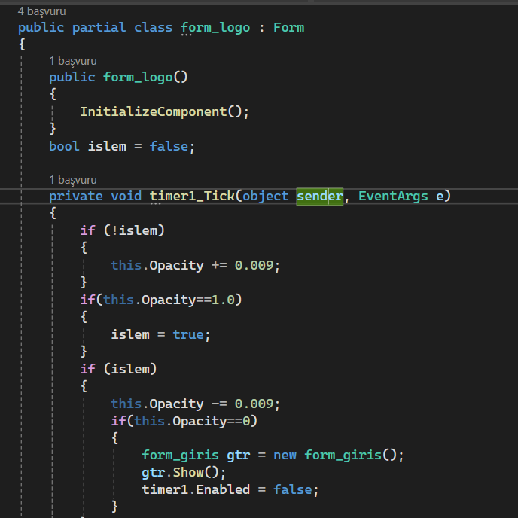
Kullanıcı Kısmı 2

Bu form, uygulama ilk açıldığında kullanıcıya gösterilen bir açılış ekranıdır. Ekran, yavaşça görünür hale gelerek kullanıcıya görsel bir geçiş sunar. Kısa bir süre sonra aynı şekilde yavaşça kaybolur ve ardından kullanıcı giriş ekranı olan giriş formu açılır. Bu sayede uygulamanın başlangıcı daha akıcı ve görsel açıdan hoş bir şekilde gerçekleşmiş oldu.

Giriş Sayfası

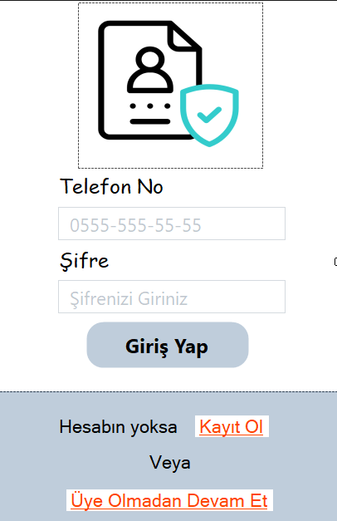
Kullanıcı Kısmı 3

Bu form, kullanıcıların sisteme giriş yapabildiği veya yeni kullanıcı olarak kayıt olabildiği giriş ekranıdır. Kullanıcı dilerse üye olmadan da sistemi kullanmaya devam edebilir. Giriş işlemi başarılı olduktan sonra kullanıcı, kendi menüsüne yönlendirilir. Aynı form üzerinden yönetici girişi de yapılabilir. Yönetici girişi için özel bir kullanıcı adı ve şifre tanımlanmıştır: telefon kısmına “admin”, şifre kısmına ise “777” yazıldığında yönetici paneline erişim sağlanır. Tüm kullanıcı bilgileri ve giriş işlemleri veritabanı üzerinden kontrol edilip işlenmektedir.

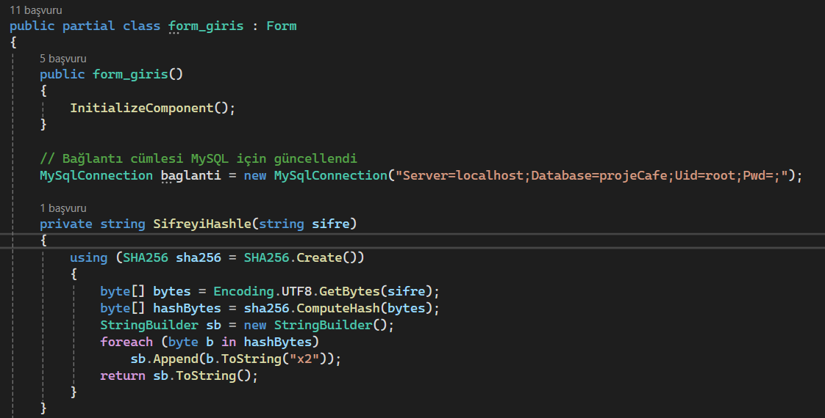
Kullanıcı Kısmı 4

Bu bölümde, MySQL veritabanına bağlantı sağlanır ve kullanıcıdan alınan şifre, SHA256 algoritması kullanılarak güvenli bir şekilde hashlenir. Böylece şifreler, veritabanında düz metin olarak değil, geri dönüşü mümkün olmayan şifrelenmiş biçimde saklanır.

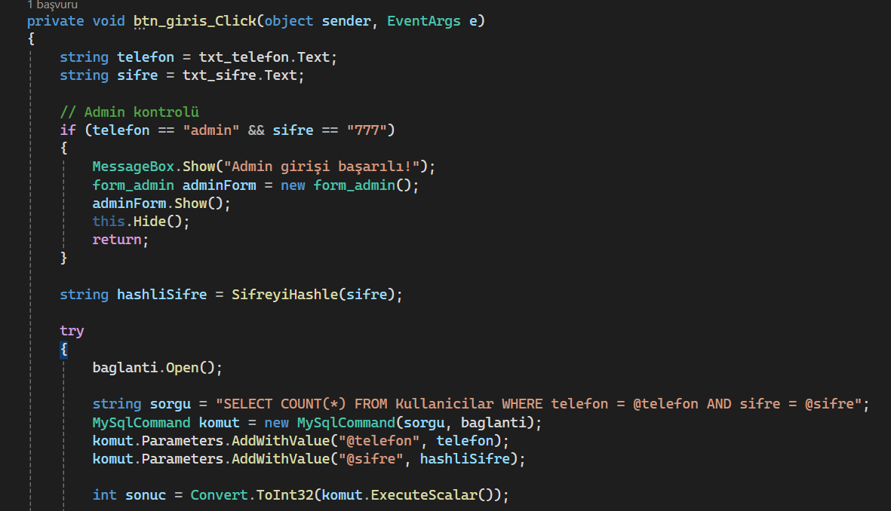
Kullanıcı Kısmı 5
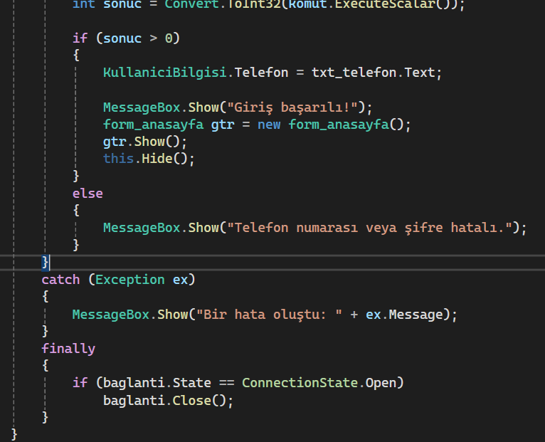
Kullanıcı Kısmı 6
Kullanıcı giriş butonuna tıkladığında, önce yönetici girişi kontrol edilir. Eğer kullanıcı adı “admin” ve şifre “777” ise yönetici ekranı açılır. Diğer kullanıcılar için girilen şifre, güvenlik amacıyla hashlenir ve veritabanında telefon numarası ve şifre ile eşleşen kayıt aranır. Eşleşme varsa kullanıcı giriş yapar, yoksa hata mesajı gösterilir. Tüm işlemler güvenli bir şekilde veritabanı bağlantısı açılıp kapatılarak gerçekleştirilir.

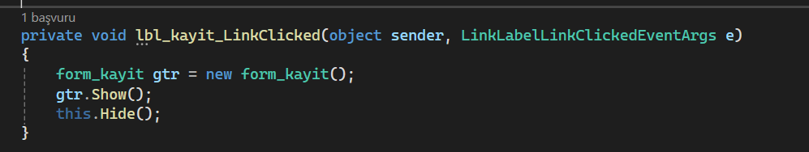
Kullanıcı Kısmı 7

Kullanıcı “Kayıt Ol” linkine tıkladığında, kayıt formu açılır ve mevcut giriş formu gizlenir.
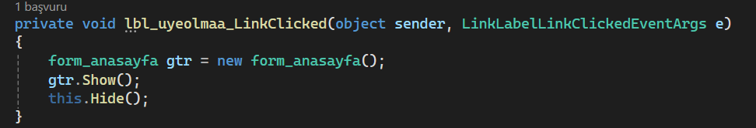
Kullanıcı Kısmı 8
Kullanıcı “Üye Olmadan Devam Et” linkine tıkladığında, doğrudan ana sayfa formu açılır ve giriş formu gizlenir.

Kayıt Sayfası

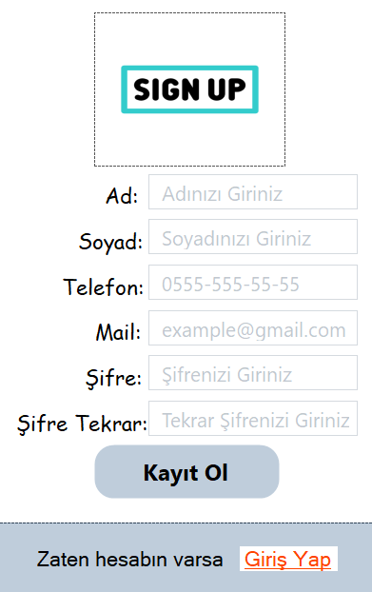
Kullanıcı Kısmı 9
Bu form, giriş ekranındaki “Kayıt Ol” butonuna tıklandığında açılır. Kullanıcının ad, soyad, telefon ve şifre bilgilerini eksiksiz doldurması gerekmektedir; e-posta adresi ise isteğe bağlıdır. Telefon numarası 10 haneli olmalı ve sadece rakamlardan oluşmalıdır; klavyeden harf girişine izin verilmemektedir. Şifre ise en az 8 karakter uzunluğunda olmalı, içinde en az bir büyük harf, bir küçük harf ve bir sayı bulunmalıdır.

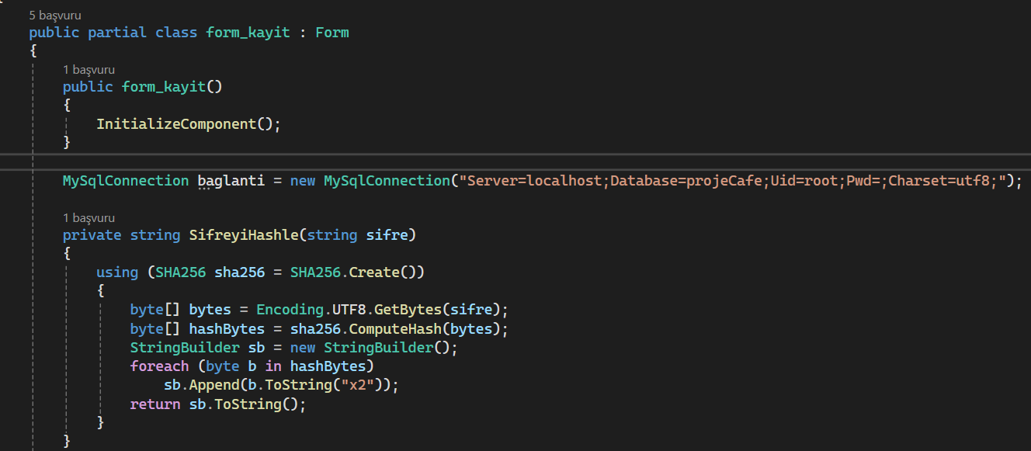
Kullanıcı Kısmı 10
Bu bölümde, MySQL veritabanına bağlantı sağlanır ve kullanıcıdan alınan şifre, SHA256 algoritması kullanılarak güvenli bir şekilde hashlenir. Böylece şifreler, veritabanında düz metin olarak değil, geri dönüşü mümkün olmayan şifrelenmiş biçimde saklanır.
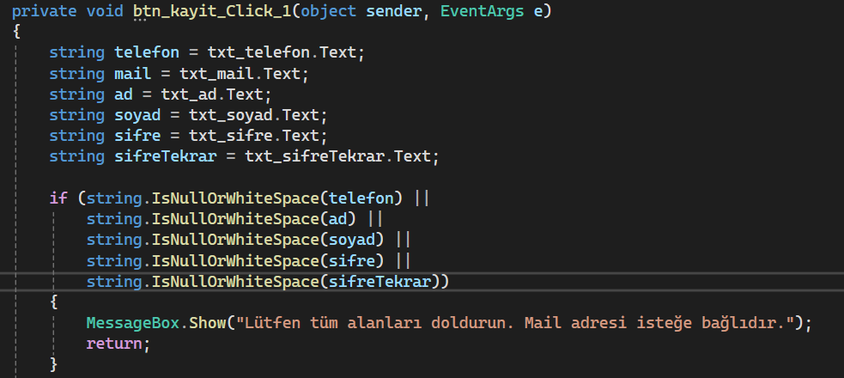
Kullanıcı Kısmı 11

Kayıt butonuna tıklandığında, kullanıcıdan alınan telefon, ad, soyad, şifre ve şifre tekrar alanlarının boş olup olmadığı kontrol edilir. Eğer bu zorunlu alanlardan herhangi biri boşsa, kullanıcıya tüm alanların doldurulması gerektiği ve mailin isteğe bağlı olduğu mesajı gösterilir.

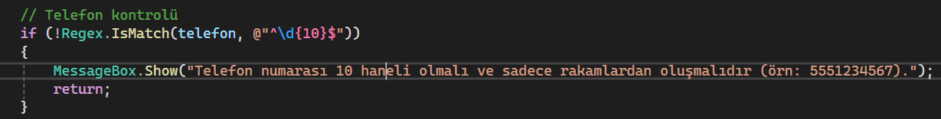
Kullanıcı Kısmı 12

Girilen telefon numarasının 10 haneli ve sadece rakamlardan oluşup oluşmadığı kontrol edilir. Şart sağlanmazsa kullanıcıya uyarı mesajı gösterilir.

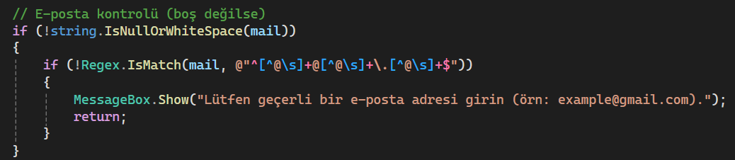
Kullanıcı Kısmı 13

E-posta alanı boş değilse, girilen e-posta adresinin doğru formatta olup olmadığı kontrol edilir. Geçerli değilse kullanıcıya uyarı mesajı gösterilir.

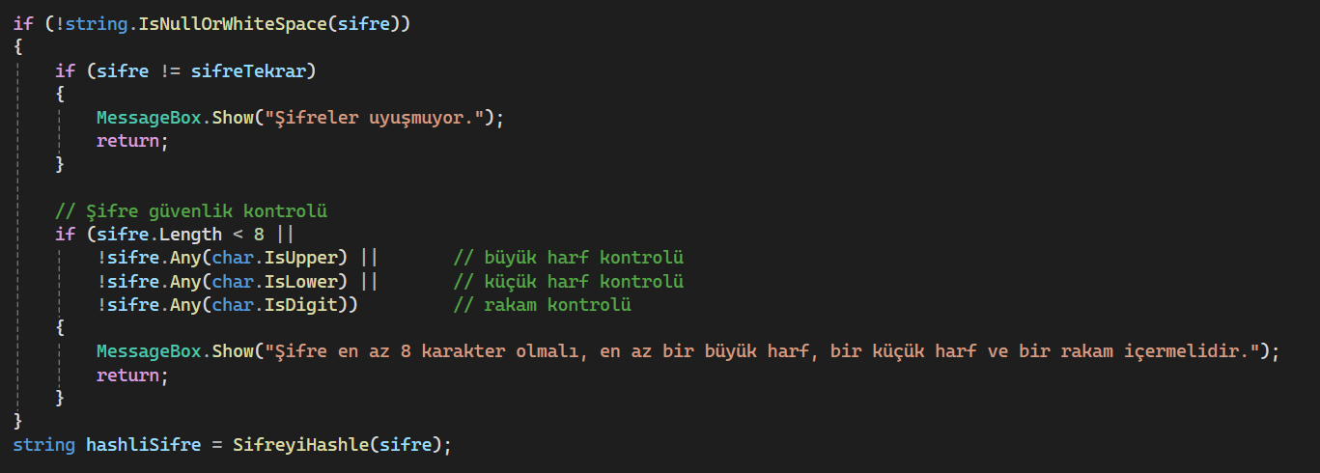
Kullanıcı Kısmı 14

Bu kısımda, girilen şifrenin tekrar girilen şifreyle uyuşup uyuşmadığı kontrol edilir. Ardından şifrenin en az 8 karakter uzunluğunda olması ve en az bir büyük harf, bir küçük harf ile bir rakam bulunması şartı aranır. Belirtilen kurallar sağlanmazsa kullanıcıya uyarı mesajı gösterilir. Kurallara uyuluyorsa, şifre SHA256 algoritmasıyla hashlenerek güvenli bir şekilde kaydedilir.
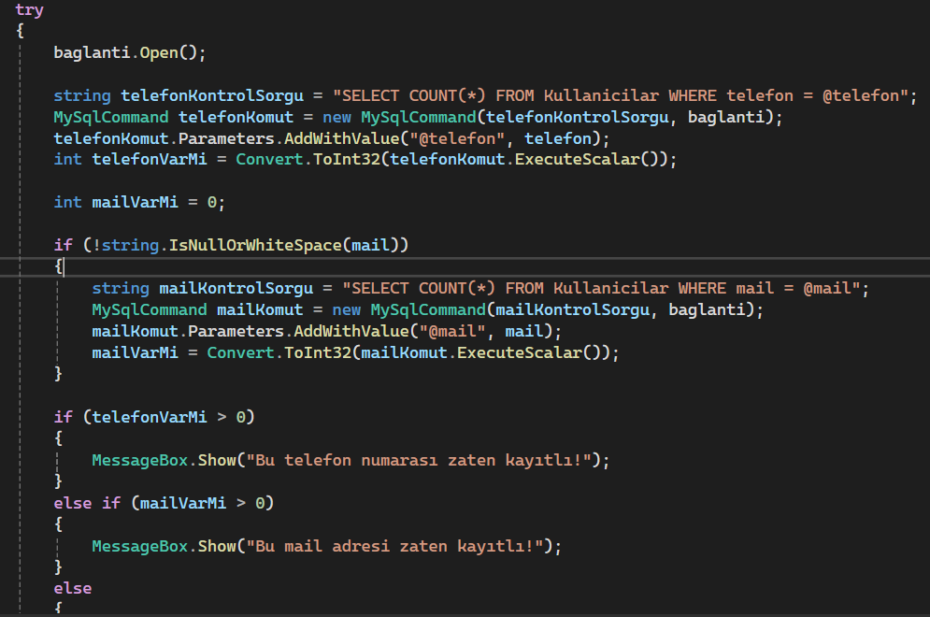
Kullanıcı Kısmı 15
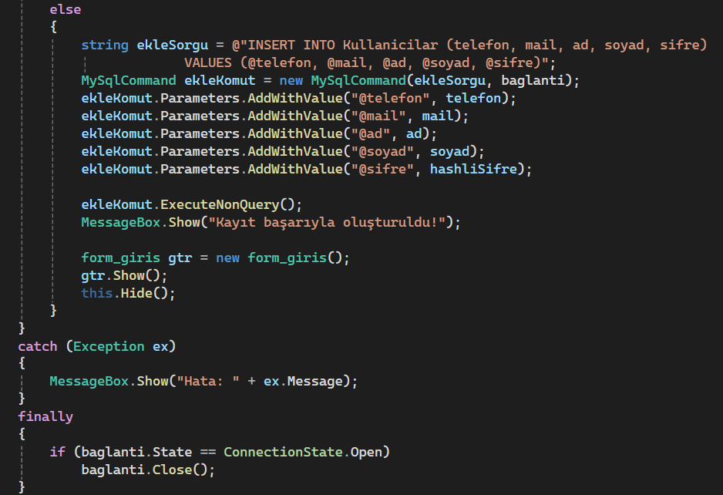
Kullanıcı Kısmı 16

Bu bölümde, kullanıcı kayıt işlemi gerçekleştirilir. Öncelikle veritabanı bağlantısı açılır ve girilen telefon numarasının sistemde daha önce kayıtlı olup olmadığı kontrol edilir. Eğer kullanıcı bir e-posta adresi de girmişse, bu adresin daha önce kullanılıp kullanılmadığı da ayrıca sorgulanır. Eğer telefon numarası veya e-posta adresi zaten sistemde kayıtlıysa, kullanıcıya uyarı mesajı gösterilir. Her iki bilgi de benzersizse, kullanıcının adı, soyadı, telefon numarası, e-posta adresi ve SHA256 algoritmasıyla güvenli hâle getirilmiş şifresi veritabanına eklenir. Kayıt işlemi başarıyla tamamlandığında kullanıcıya bilgi verilir ve giriş ekranına yönlendirilir.

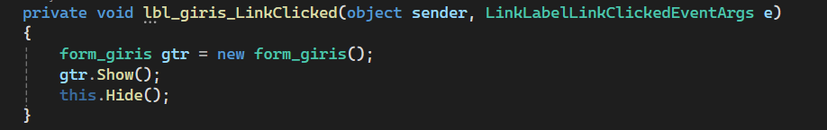
Kullanıcı Kısmı 17

Bu kod, kullanıcı "Giriş Yap" linkine tıkladığında çalışır. Kullanıcıyı giriş ekranına yönlendirir ve mevcut kayıt formunu kapatır.

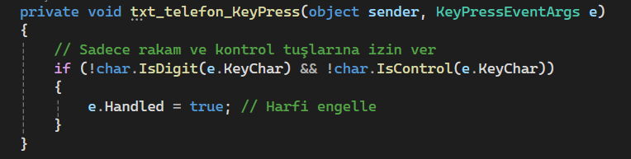
Kullanıcı Kısmı 18
Bu kod, kullanıcı telefon numarasını yazarken sadece rakam tuşlarına ve bazı özel kontrol tuşlarına verir. Eğer kullanıcı harf ya da geçersiz bir karakter girmeye çalışırsa, bu giriş engellenir ve TextBox’a yazılmaz. Böylece, yalnızca sayısal değerler girilebilir.

Ana Sayfa
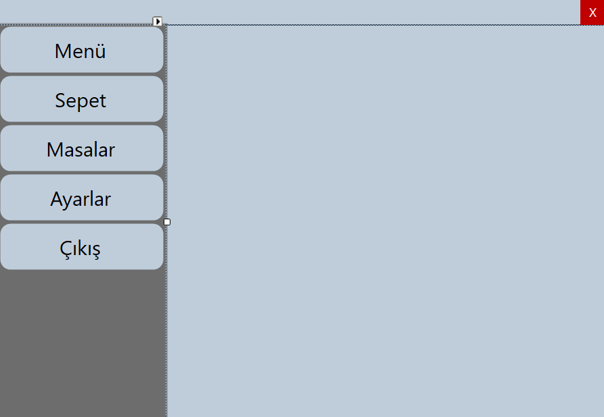
Kullanıcı Kısmı 19

Burası kullanıcı formu burada kullanıcı menü kısmından yemeklere bakıp siparişini sepet kısmına oluştura biliyor, sepet kısmında siparişi onaylayıp masa veya al götür seçeneğini seçebiliyor masa veya al götür seçince ödeme formu çıkıyor ve nakit veya kart seçeneği soruluyor ödeme alınıyor ve veritabanına kaydediliyor kullanıcı ayarlar kısmında bilgilerini güncelleyebiliyor sadece telefon numarası güncellenemiyor çıkış butonuna basınca giriş ekranına gidiliyor.

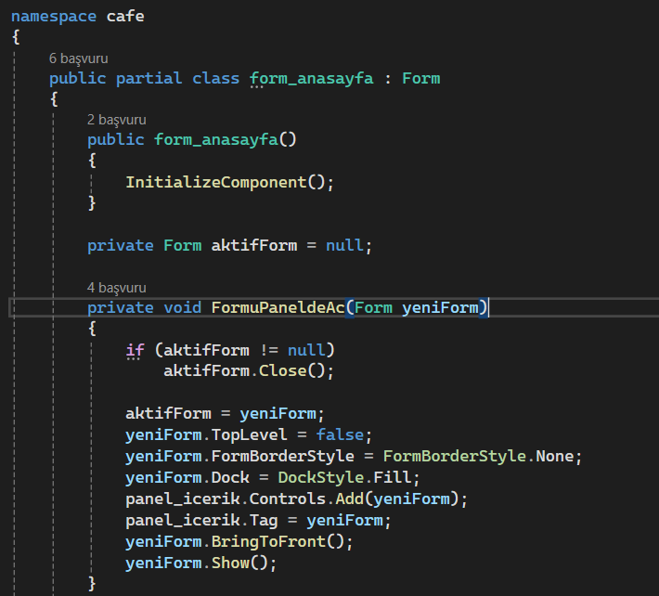
Kullanıcı Kısmı 20
Bu kod, kullanıcı formu içindeki panelde farklı formları açmak için kullanılır. Eğer panelde daha önce açık bir form varsa, önce o kapatılır. Ardından yeni form panel içine çerçevesiz ve paneli kaplayacak şekilde yerleştirilir. Bu sayede kullanıcı, ana pencere kapanmadan içerikte farklı sayfalar arasında geçiş yapabilir. Arayüz daha düzenli ve kullanımı kolay olur.

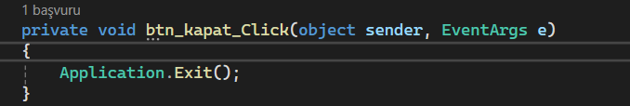
Kullanıcı Kısmı 21
Burada sağ üst köşedeki kırmızı butona basılınca uygulama tamamen kapanıyor.

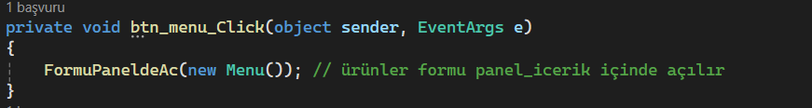
Kullanıcı Kısmı 22
Menü butonuna basıldığında, Menu formu panelde açılır ve yemekler listelenir.
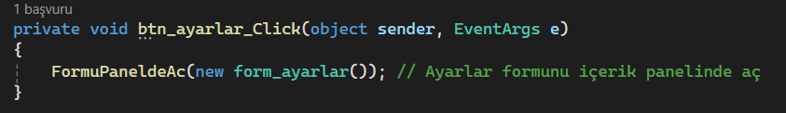
Kullanıcı Kısmı 23
Ayarlar butonuna tıklanınca, ayarlar formu panelde açılır.
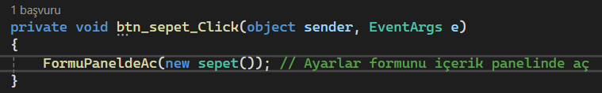
Kullanıcı Kısmı 24
Sepet butonuna tıklanınca, sepet formu panel içinde açılır.

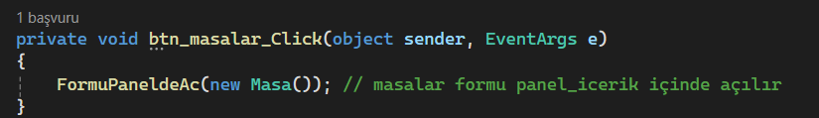
Kullanıcı Kısmı 25
Masalar butonuna tıklanınca, Masa formu panel içinde açılır.

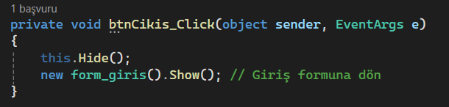
Kullanıcı Kısmı 26
Çıkış butonuna basılınca mevcut form gizlenir ve giriş formu ekranda gösterilir.

Menü

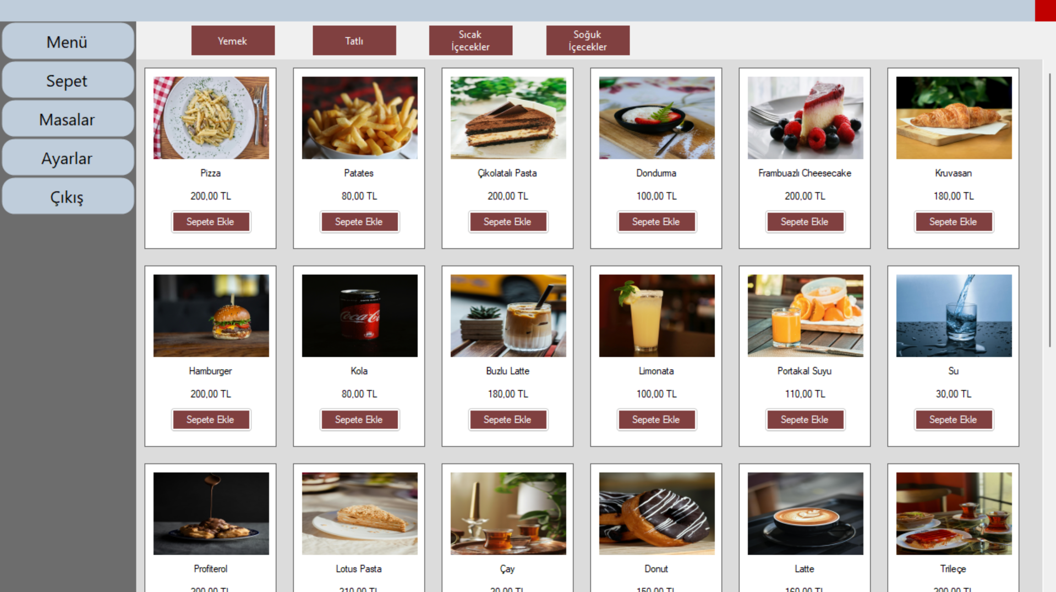
Kullanıcı Kısmı 27

Bu, kullanıcı formundaki menü ekranıdır; kullanıcılar burada istedikleri ürünleri seçerek kendi sepetlerini oluşturabilirler.

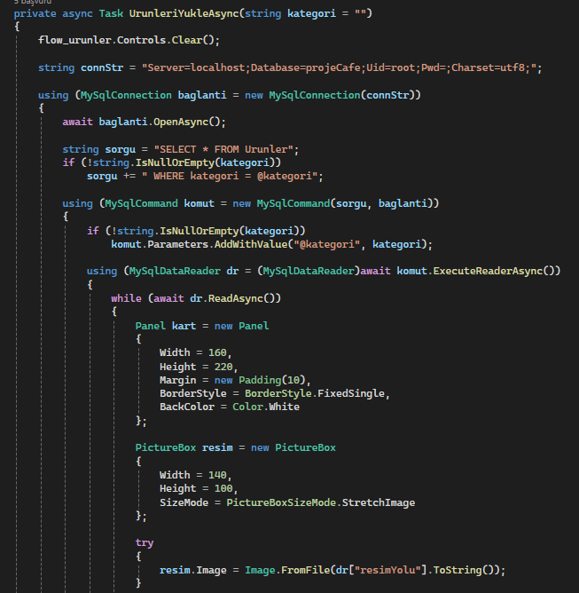
Kullanıcı Kısmı 28
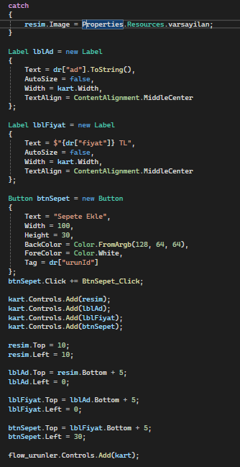
Kullanıcı Kısmı 29

Bu kodda, veri tabanındaki ürünleri alarak ekranda kullanıcıya görsel bir şekilde gösterir. Eğer bir kategori seçilmişse, sadece o kategoriye ait ürünler listelenir. Her ürün için küçük bir kart oluşturulur; bu kartın içinde ürünün resmi, adı, fiyatı ve “Sepete Ekle” butonu yer alır. Ürüne ait resim yoksa, sistem otomatik olarak varsayılan bir görsel gösterir. Kullanıcı "Sepete Ekle" butonuna tıkladığında, o ürün sepete eklenmiş olur. Bu sayede kullanıcılar ürünleri rahatça inceleyip, kolayca alışveriş yapabilir.

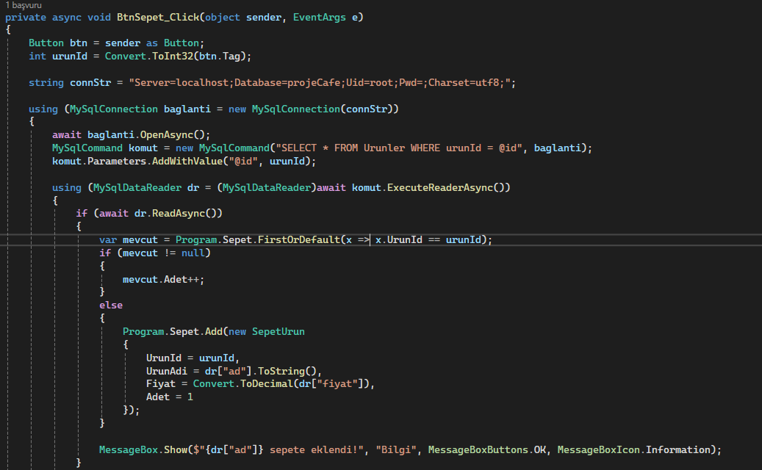
Kullanıcı Kısmı 30
Bu kodda, kullanıcı “Sepete Ekle” butonuna tıkladığında çalışır. Hangi ürüne tıklandığı Tag üzerinden belirlenir ve bu ürün veri tabanından sorgulanır. Eğer ürün daha önce sepete eklendiyse sadece adet sayısı artırılır. Sepette yoksa ürün adı, fiyatı ve adet bilgisiyle birlikte sepete eklenir. İşlem sonunda kullanıcıya ürünün sepete eklendiğine dair bir bilgi mesajı gösterilir.
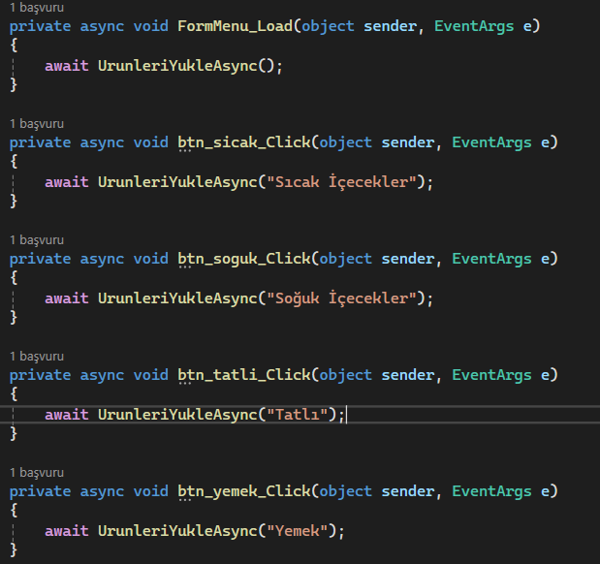
Kullanıcı Kısmı 31
Form ilk yüklendiğinde ya da kategori butonlarından biri tıklandığında, UrunleriYukleAsync metodu çağrılır ve ilgili kategoriye ait ürünler ekranda gösterilir. Form ilk açıldığında herhangi bir kategori belirtilmediği için tüm ürünler listelenir. 'Sıcak İçecekler', 'Soğuk İçecekler', 'Tatlı' ve 'Yemek' butonları ise kendi kategorilerine ait ürünleri filtreleyerek kullanıcıya yalnızca o gruptaki ürünleri gösterir.

Sepet

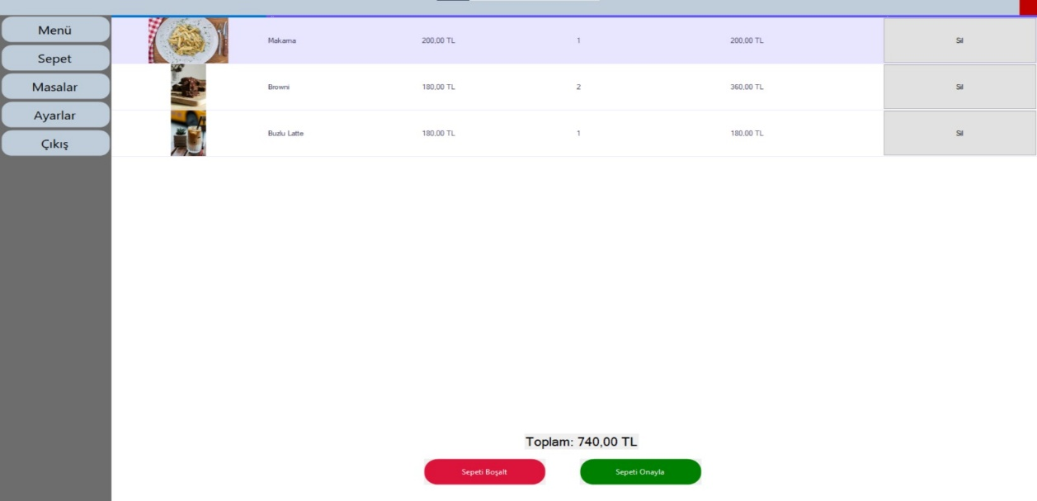
Kullanıcı Kısmı 32
Bu kısımda, kullanıcının menüden eklediği ürünler görüntülenir. Kullanıcı bu alanda ürünleri silebilir veya miktarlarını güncelleyebilir. Siparişi onayladığında, masa seçimi ya da 'al-götür' seçeneği sunulur. Eğer masa seçerse, masa seçiminin ardından ödeme ekranına geçilir. 'Al-götür' seçeneğini tercih ederse, doğrudan ödeme ekranına yönlendirilir. Kullanıcı siparişten vazgeçerse, sepeti tamamen boşaltabilir.

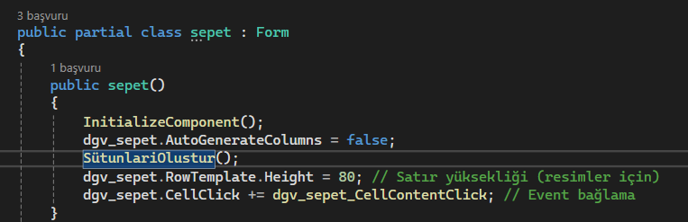
Kullanıcı Kısmı 33

Bu kod, sepet formu açıldığında çalışır. Sepet tablosundaki sütunlar elle oluşturulur ve otomatik eklenmesi engellenir. Satır yüksekliği, resimlerin düzgün görünmesi için 80 piksel yapılır.

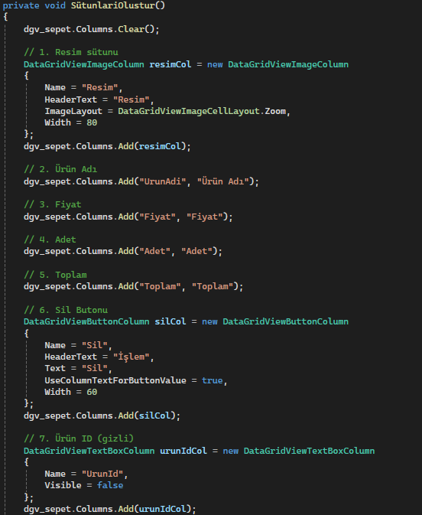
Kullanıcı Kısmı 34
Bu kodda, sepet tablosundaki sütunları manuel olarak oluşturur. Ürün resmi, adı, fiyatı, adedi ve toplam fiyat bilgisi için sütunlar eklenir. Kullanıcının ürün silebilmesi için her satıra "Sil" butonu yerleştirilir. Ayrıca işlem yapmak için gerekli olan ürün ID’si gizli bir sütun olarak tabloya eklenir.

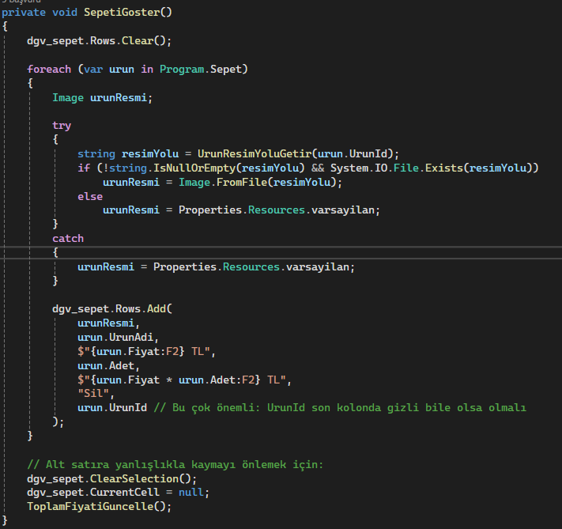
Kullanıcı Kısmı 35
SepetiGoster metodu, sepetin içeriğini ekranda göstermek için kullanılır. Önce tablo temizlenir, ardından sepetteki her ürün satır olarak eklenir. Ürünün resmi, adı, fiyatı, adedi, toplam fiyatı ve "Sil" butonu tabloya yerleştirilir. Resim dosyası bulunamazsa varsayılan resim gösterilir. Ayrıca ürün ID’si gizli bir sütuna eklenir ve işlemlerde kullanılır. Son olarak, tablo üzerinde bir hücre seçili kalmaması sağlanır ve toplam fiyat güncellenir.

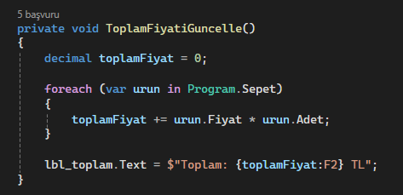
Kullanıcı Kısmı 36
ToplamFiyatiGuncelle metodu, sepetteki tüm ürünlerin toplam tutarını hesaplar. Her ürünün fiyatı ile adedi çarpılarak toplam fiyata eklenir. Hesaplanan toplam tutar, etikette (lbl_toplam) "Toplam: ... TL" şeklinde kullanıcıya gösterilir.

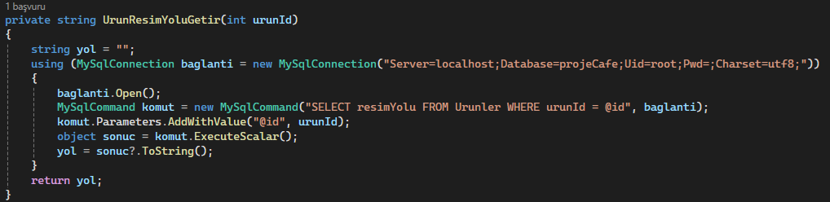
Kullanıcı Kısmı 37

Bu kodda, verilen urunId'ye göre ürünün resim yolunu veritabanından çeker.
MySQL veritabanına bağlanır ve Urunler tablosundan resimYolu bilgisini alır.
ExecuteScalar() komutu, sorgudan tek bir değer (resim yolu) döndürmek için kullanılır.
Sonuç varsa string'e çevrilip yol değişkenine atanır ve bu değer return edilir.
Yani, bir ürünün resim dosyasının konumunu bulmak için kullanılır.

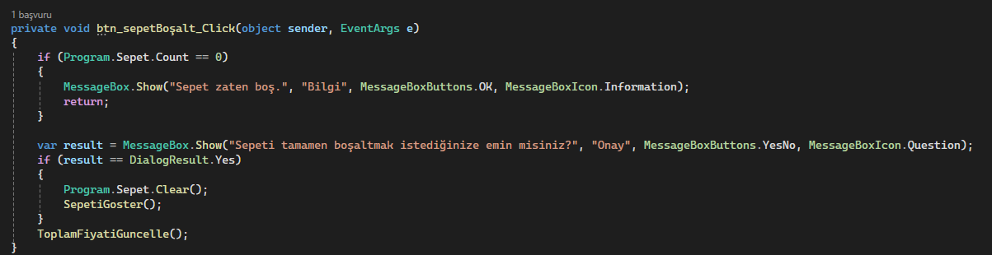
Kullanıcı Kısmı 38

Bu kodda, "Sepeti Boşalt" butonuna tıklanınca çalışır. Önce sepet boşsa kullanıcıya bilgi mesajı gösterir ve işlem durur. Sepette ürün varsa, kullanıcıdan onay alınır. Eğer kullanıcı "Evet" derse, sepet temizlenir ve sepet arayüzü güncellenir. Son olarak, toplam fiyat yeniden hesaplanır.

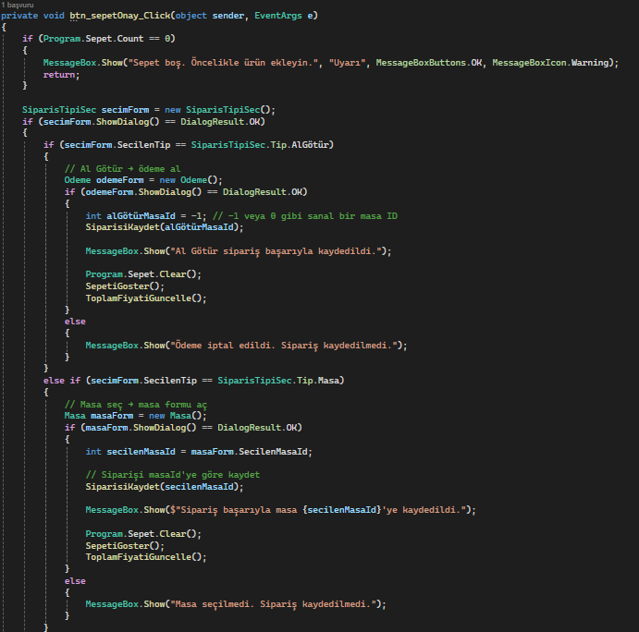
Kullanıcı Kısmı 39
Bu kodda, "Sepeti Onayla" butonuna tıklanınca çalışır. Öncelikle sepetin boş olup olmadığı kontrol edilir, boşsa uyarı verilir. Sepet doluysa, kullanıcıdan sipariş tipi (Al Götür veya Masa) seçmesi istenir. Eğer "Al Götür" seçilirse, ödeme ekranı açılır; ödeme onaylanırsa sipariş sanal bir masa ID ile kaydedilir. "Masa" seçilirse, masa seçme ekranı açılır; seçilen masa ID’sine göre sipariş kaydedilir. Her iki durumda da işlem tamamlanınca sepet temizlenir ve arayüz güncellenir.

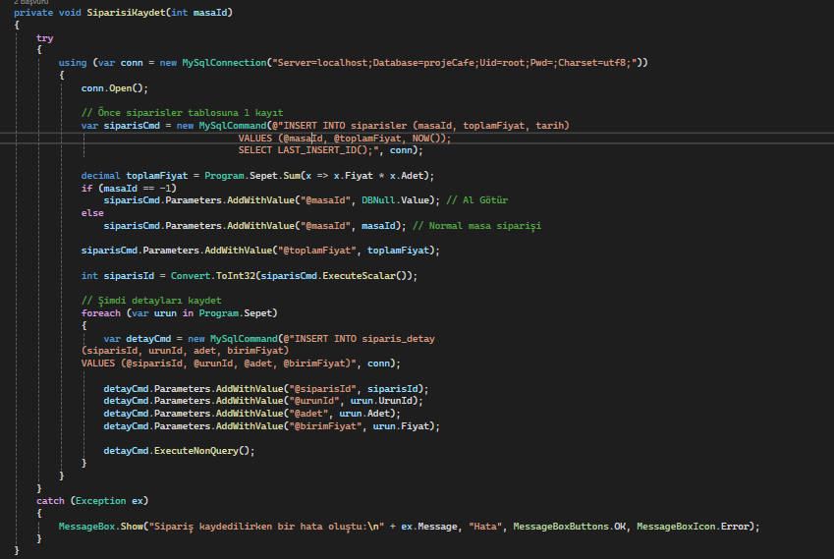
Kullanıcı Kısmı 40
Bu kodda, sepetteki ürünleri veri tabanına sipariş olarak kaydeder. İlk olarak, siparişin toplam fiyatını ve masa bilgisini siparisler tablosuna ekler. Eğer sipariş "Al Götür" ise masa bilgisi boş bırakılır. Sipariş eklendikten sonra, her ürün için siparis_detay tablosuna ürünün adet ve fiyat bilgileri yazılır. Yani hem siparişin genel bilgisi hem de içindeki ürünler ayrı ayrı kaydedilir. Bir sorun olursa da kullanıcıya hata mesajı gösterilir.

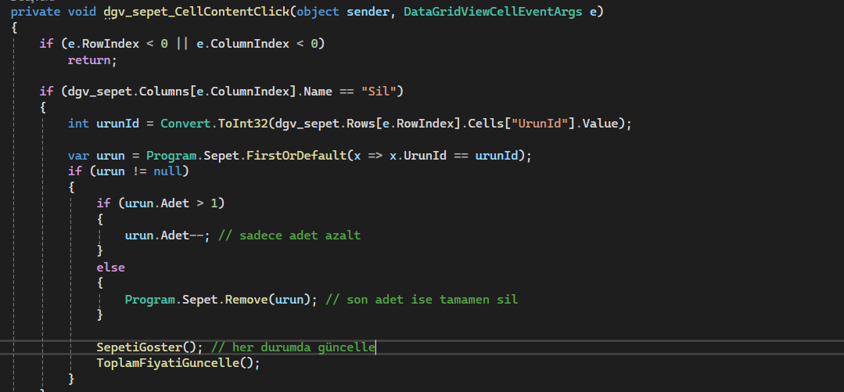
Kullanıcı Kısmı 41

Bu kodda, sepet tablosundaki "Sil" butonuna tıklanınca çalışır. Hangi satıra tıklandığı kontrol edilir, geçerli bir satır değilse işlem yapılmaz. Tıklanan satırdaki ürünün ID'si alınır ve sepette o ürün bulunur. Eğer ürün birden fazla adet varsa sadece 1 azaltılır; tek adetse tamamen sepetten silinir. Son olarak sepet yeniden görüntülenir ve toplam fiyat güncellenir.

Ödeme Ekranı

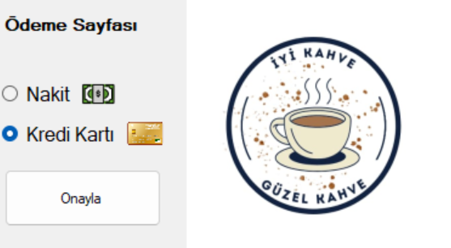
Kullanıcı Kısmı 42

Burası kullanıcının ödeme işlemlerini yaptığı kısım.

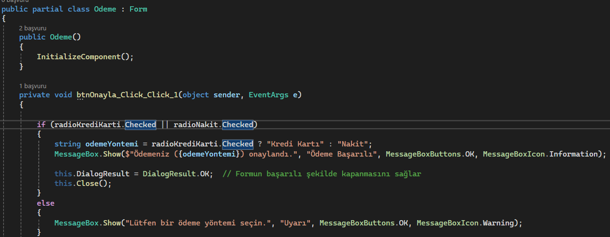
Kullanıcı Kısmı 43

Bu form, kullanıcıdan ödeme yöntemini seçmesini ister. "Kredi Kartı" veya "Nakit" seçeneklerinden biri seçildiyse, seçilen yönteme göre onay mesajı gösterilir. Sonra form başarılı şekilde kapatılır, yani işlem başarılı sayılır. Eğer kullanıcı hiçbir yöntem seçmediyse, uyarı mesajı gösterilir.

Masalar

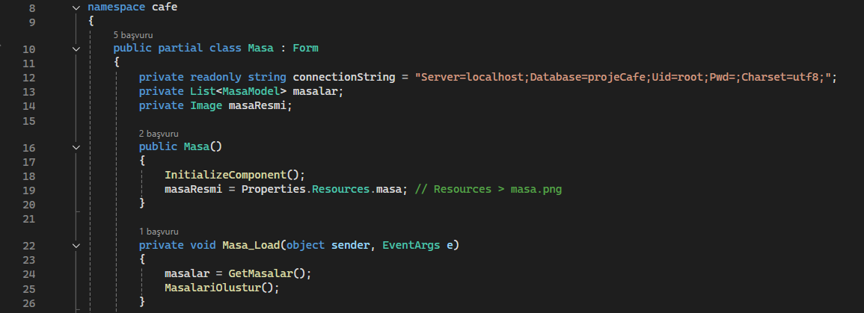
Kullanıcı Kısmı 44
Masa seçim ekranına geldiğimizde ekranda cafedeki masalarımız beliriyor. Boş olanları yeşil dolu olanları ise kırmızı ile gösterdiğimiz masalar formunun nasıl çalıştığını bu kodlarda göreceğiz. Masalar formunun en önemli yanı bence masaları kendimiz eklemek yerine veritabanından çekiyor oluşumuz. Kodları sırayla açıklayarak gitmek gerekirse öncelikle 12. satırda veritabanı bağlantımızı yapıyoruz. 19. Satırda her masa için kullandığımız klasik masa resmimiz yer alıyor. 25. Satırda masaları oluşturma fonksiyonumuzu çağırıyoruz hemen aşağıda bu fonksiyon yer alıyor.
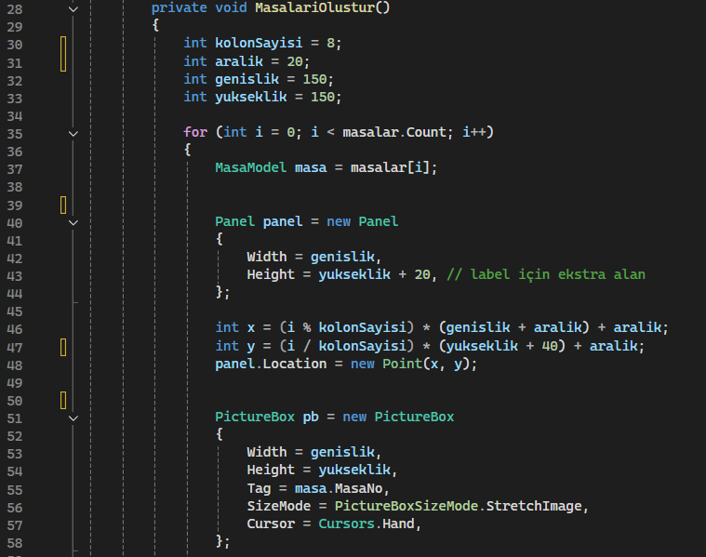
Kullanıcı Kısmı 45

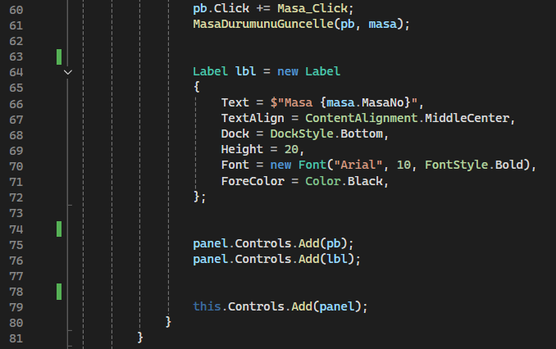
Kullanıcı Kısmı 46
30. Satırdaki kod her satırda kaç tane masa olacağını belirtirken int aralik ise masalar arasındaki boşluğu belirliyor. Devamında for döngüsü kullanarak veritabanında ne kadar masa varsa o kadar masayı ekrana yansıtıyoruz. Bir panelin içine picturebox (resim kutusu) ve label (yazı) ekliyoruz bu label ile masa adı yazılıyor yani Masa 1, Masa 2 gibi. Görsel açısından iyi gözükmesi için bazı özellikler eklediğimizi görebilirsiniz. Bir diğer dikkatinizi çekebilecek konu da 61. Satırdaki masa durumunu güncelleme fonksiyonu olabilir. Bir masa boşken yeşil dolu iken kırmızı olduğu için dolu boş durumlarını kontrol etmememiz gerekiyor bu fonksiyon ile bunu sağlıyoruz. Anlık olarak bir masa dolduysa hemen kırmızıya döndürüyoruz. Hemen aşağıya bu masalar kısmının görselini ekledim. Bu sayede neden bahsettiğimizi anlayabilirsiniz.
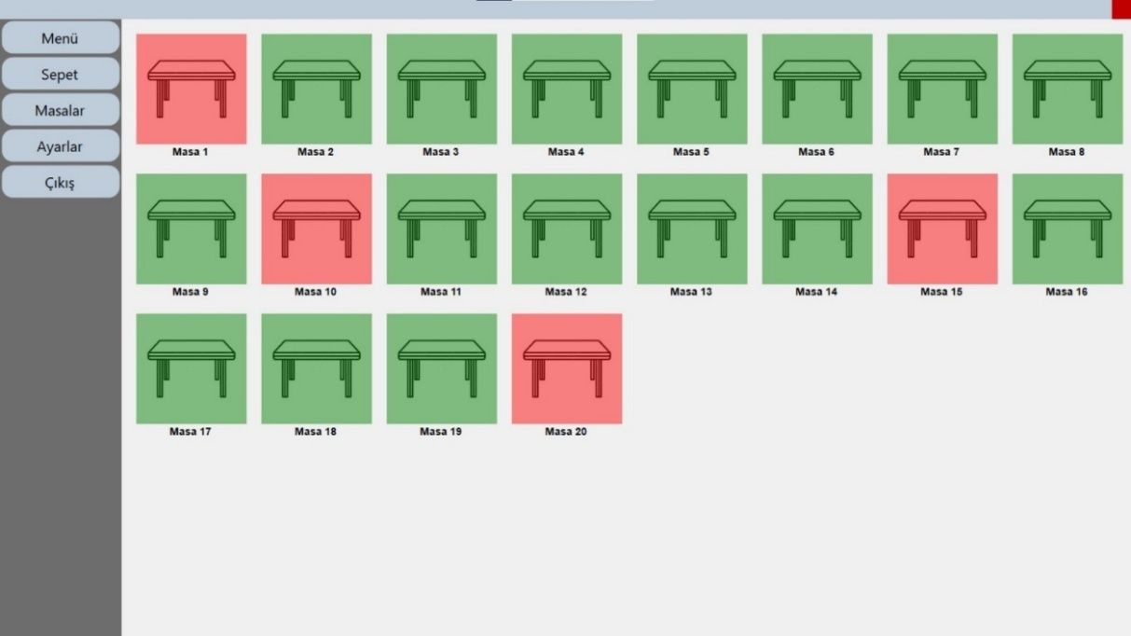
Kullanıcı Kısmı 47
Masalar formumuz bu şekilde gözüküyor. Aşağıda da bu masalardan birine tıklanma durumunda neler olacağını belirleyen kodları göreceğiz.

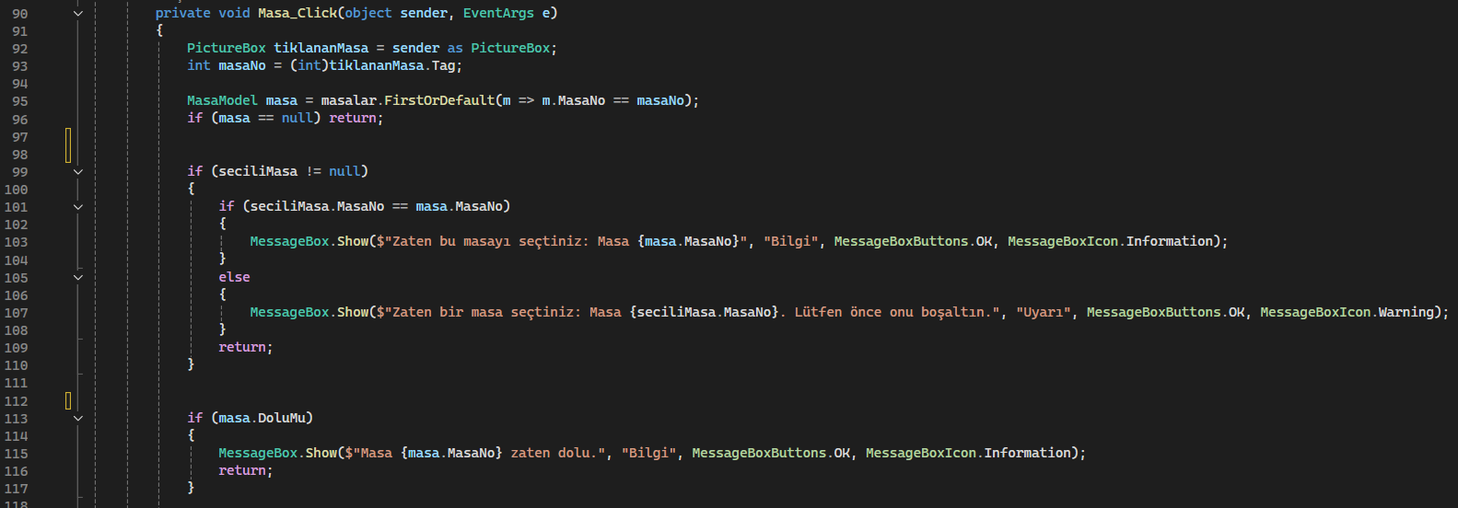
Kullanıcı Kısmı 48
Bir masaya tıklandığında önce bu masanın bilgisini tutuyoruz çünkü ilerde bize lazım olduğu durumlar var. Masa seçimini if else yapısı ile kontrol ediyoruz. İlk kontrolümüz kullanıcının daha önce bir masa seçip seçmeme durumu çünkü bir kullanıcı sadece bir masa seçebilmeli. Eğer seçtiyse zaten bir masa seçtiniz diye uyarımızı gönderiyoruz. Eğer henüz bir masa seçmediysek ve şimdi seçmek için tıkladıysak masanın dolu mu boş mu olduğunu kontrol ediyoruz yani kırmızı bir masaya basarsanız bu masa zaten dolu diye bir uyarıyla karşılaşırsınız.

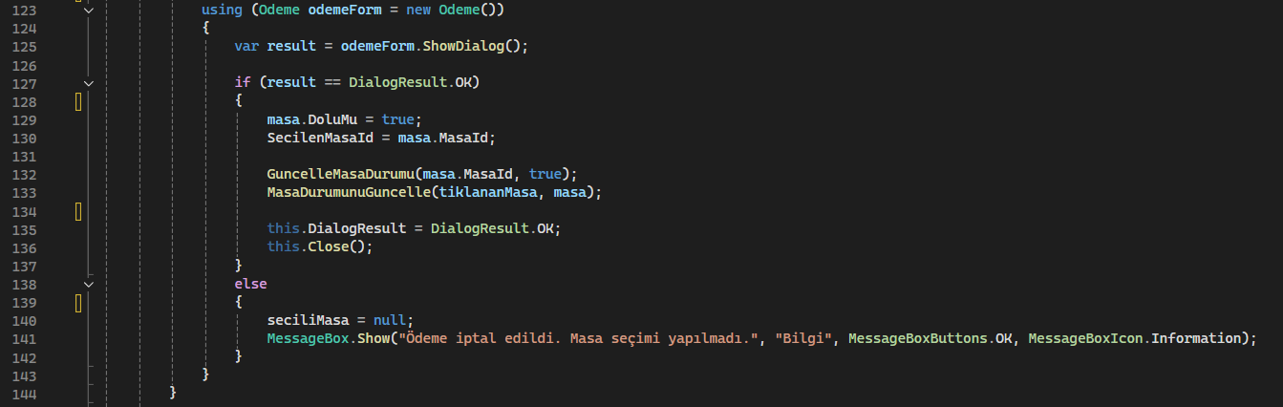
Kullanıcı Kısmı 49

Masa seçimi başarıyla gerçekleşirse ödeme formu açılıyor. Eğer ödeme başarısız olursa masa seçimi de iptal ediliyor ve boşa düşüyor.

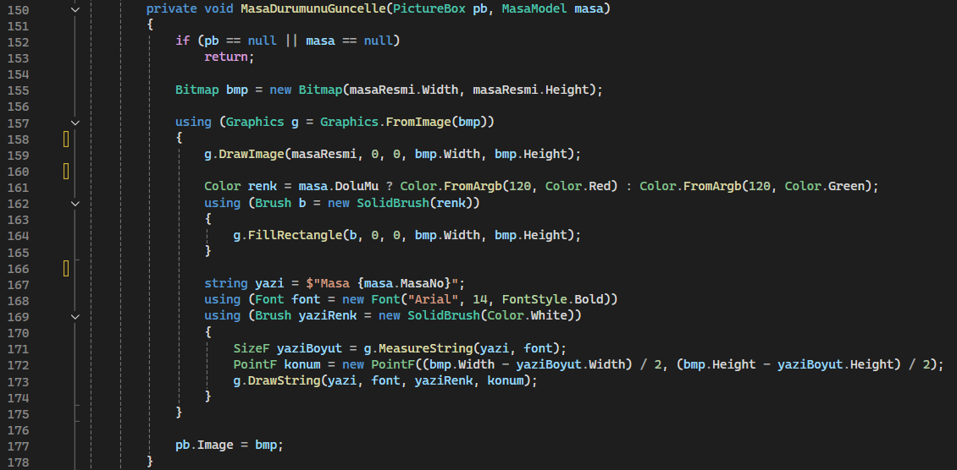
Kullanıcı Kısmı 50

İşte burada daha önce karşımıza çıkan masa durumunu güncelleme fonksiyonumuz yer alıyor. 161. Satırda gördüğünüz üzere daha önce bahsettiğimiz gibi boş masaları yeşil doluları ise kırmızı yapmamız sağlanıyor.

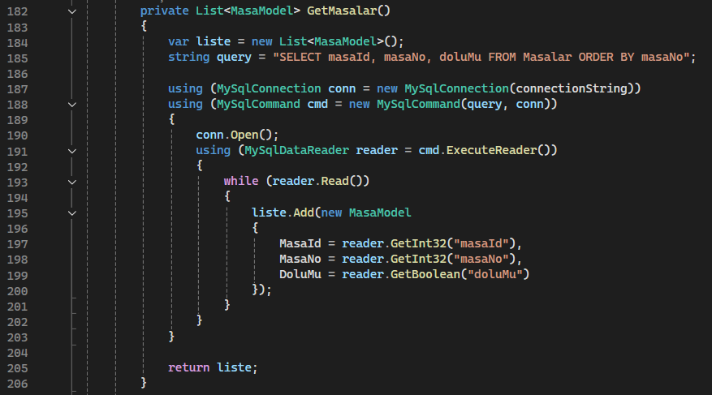
Kullanıcı Kısmı 51

Burada da GetMasalar metodumuzu görüyorsunuz. Bu metot veritabanından masalar tablosunda verileri okuyup bunları MasaModel adlı bir listede tutuyor. Yani bu metot sayesinde veritabanında yer alan tüm masaların bilgileri okunarak uygulama içerisinde kullanılabilecek şekilde bir listeye aktarılmış oluyor. Aşağıda da bu listenin verilerini birçok yerde kullandığımızı görebilirsiniz bir sürü başvuru bulunmakta.

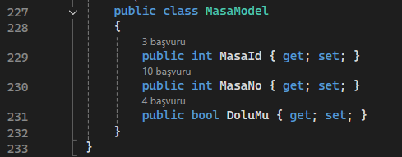
Kullanıcı Kısmı 52

Ayarlar

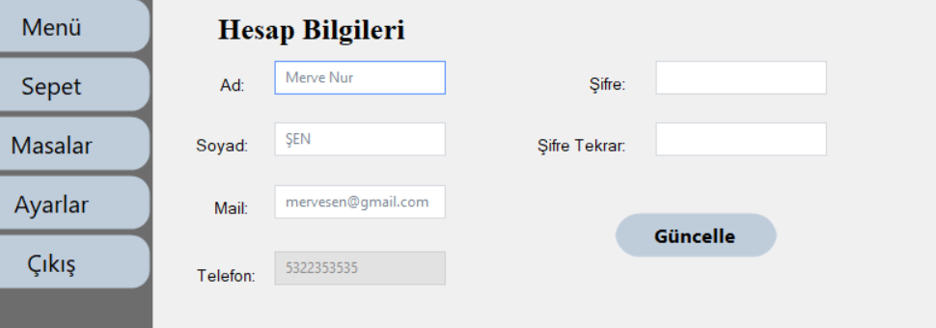
Kullanıcı Kısmı 53
Ayarlar kısmını açtığımızda da yukardaki ekran bizi karşılıyor gördüğünüz gibi. Zaten açık olan hesabın bilgilerini güncellemek için yapılmış bir kısım burası. Telefon bilgisi hariç tüm bilgilerinizi güncelleyebiliyorsunuz. İstediğiniz değişiklikleri yaptıktan sonra güncelle butonuna basmanız yeterli.

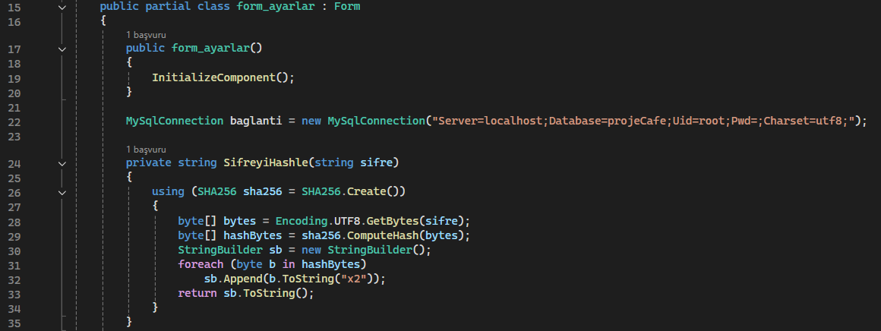
Kullanıcı Kısmı 54
Birçok yerde yaptığımız gibi tekrar veritabanı bağlantımızı yaparak başlıyoruz. Kayıt kısmında olduğu gibi burada da şifreyi hashleyerek tutuyoruz yani şifre güncellense de hash durumu ortadan kalkmıyor bu şekilde. Güvenlik açısından önemli bir husus.
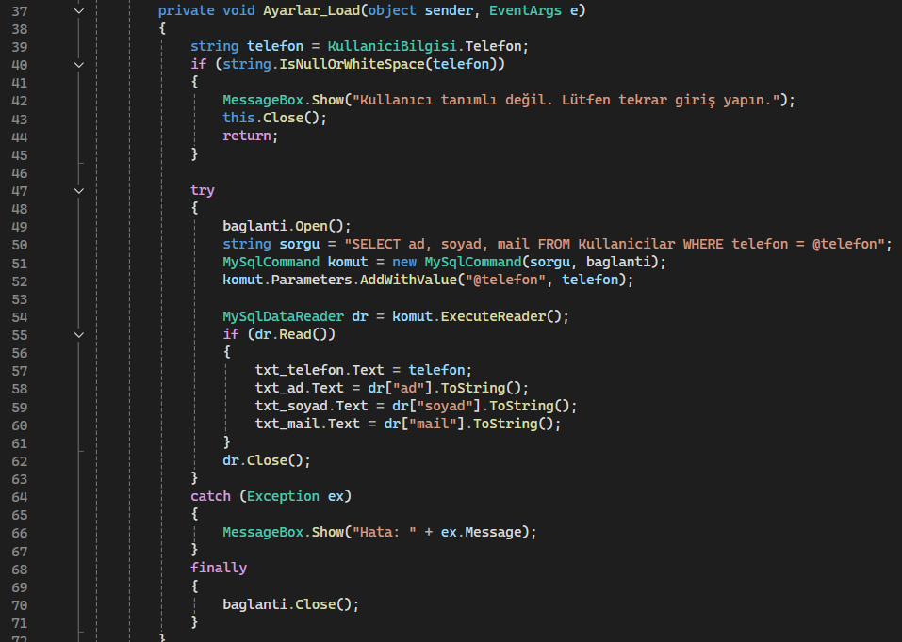
Kullanıcı Kısmı 55
Burada eğer kullanıcı girişi yapılmışsa hesabın bilgilerini veritabanından çekerek bu bilgileri ekrana yazdırmamız sağlanıyor. Biz burada verileri çekmek için girişte girilen telefon numarasını baz aldık. Bu yüzden güncelleme kısmında her şeyi güncelleyebilirken telefon numarasını güncelleyemiyoruz o yüzden o telefon numarasının olduğu textbox telefon numarasını göstermesine rağmen bizim yazı yazmamıza izin vermiyor bunu da textbox ögemizin enabled özelliğini false yaparak sağladık.
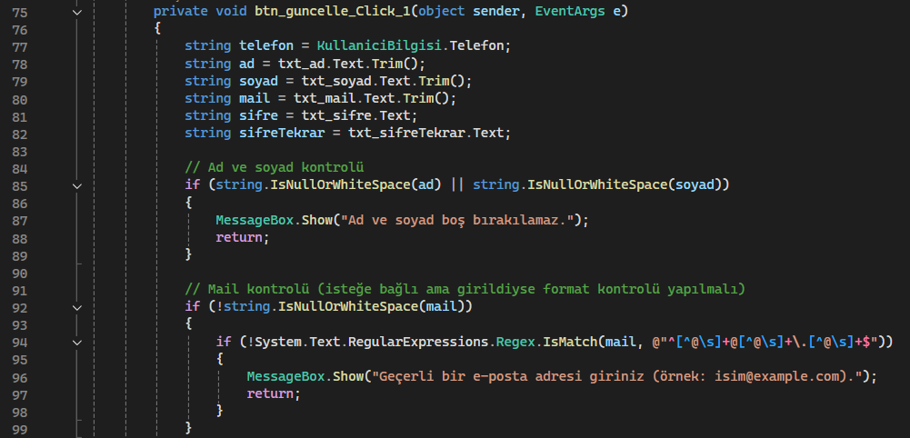
Kullanıcı Kısmı 56

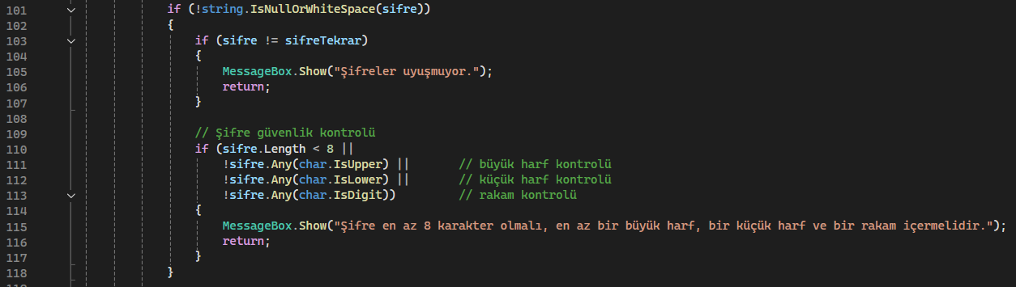
Kullanıcı Kısmı 57
Güncelle butonuna bastığımızda textboxlardaki verileri alıp tekrar veritabanına kaydetmemiz gerekiyor. Bu işlemi de bu kodlar sayesinde gerçekleştiriyoruz. Tabiki veritabanına aktarmadan önce if else yapıları ile bazı kontroller gerçekleştirmemiz gerekiyor. Ad soyadın boş olmaması gibi. Kayıt olurken mail harici tüm bilgileri zaten zorunlu kılmıştık burada da aynı şekilde ilerliyoruz. Eğer mail girilmişse onun da formatını kontrol ediyoruz tabi ki. Kullanıcının şifreyi iki kere girmesi isteniyordu bu şifrelerin aynı olmama durumunu da kontrol ediyoruz ve farklıysa uyarı gönderiyoruz. Ufak da olsa güvenlik açısından şifrelerin biraz daha güçlü olmasını istedik. Bu yüzden en az 8 karakter uzunluğunda, en az bir büyük harf, bir küçük harf ve bir rakam kullanımını zorunlu kıldık bu özellikleri de kontrol edip ona uygun uyarıları yönlendiriyoruz. Eğer tüm bu if else yapılarından başarıyla geçersek aşağıda güncelleme işlemini tamamlıyoruz.
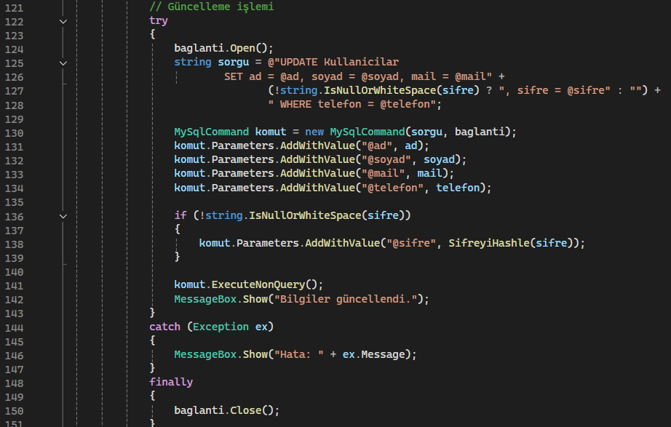
Kullanıcı Kısmı 58
Tüm bilgileri alıp veritabanında doğru noktalara kaydettikten sonra güncelleme işlemimiz başarıyla tamamlanmış oluyor.

10. Sipariş Tipi Seçim Ekranı

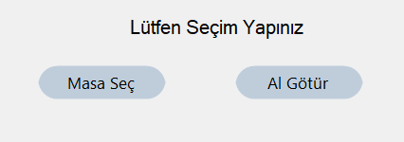
Kullanıcı Kısmı 59

Son olarak ufak bir sipariş tipi seçim ekranımız var ona değineceğiz.

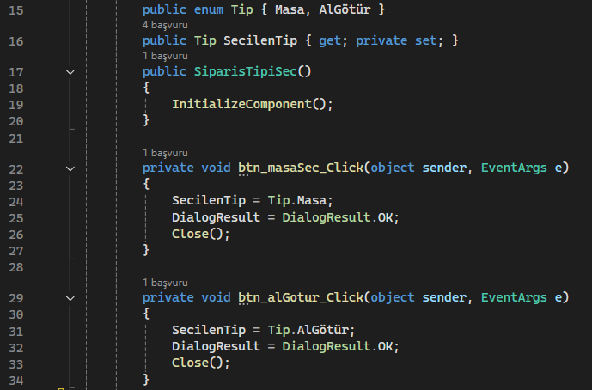
Kullanıcı Kısmı 60

Gördüğünüz gibi oldukça basit bir yapı. Ekrandaki iki adet seçenekten birini seçmenizi sağlıyoruz buton yapılarımız ile. Masa seç derseniz masalar ekranı karşımıza geliyor ve masa seçmeniz gerekiyor. Al götür seçerseniz de yukarılarda göstermiş olduğumuz ödeme ekranı geliyor direkt ödemenizi yapıyorsunuz. Bu şekilde alışverişiniz tamamlanmış oluyor.

Yönetici Kısmı Kod Açıklamaları

Admin Formu

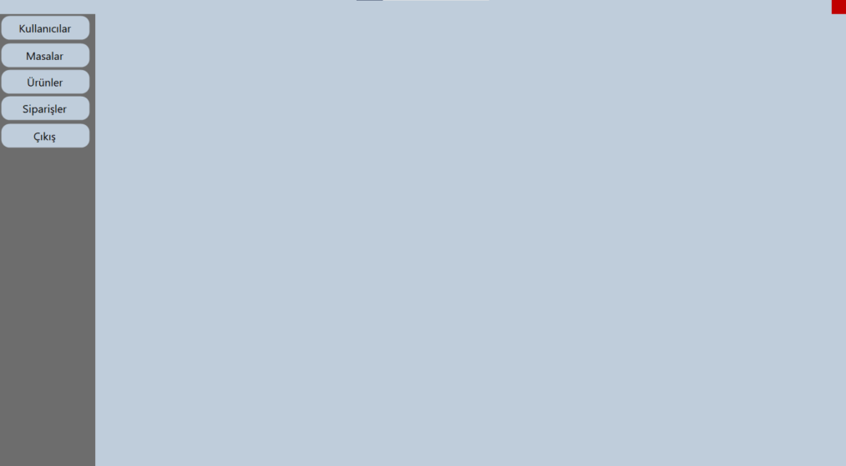
Yönetici Kısmı 1

Sayfamızın tasarımı.

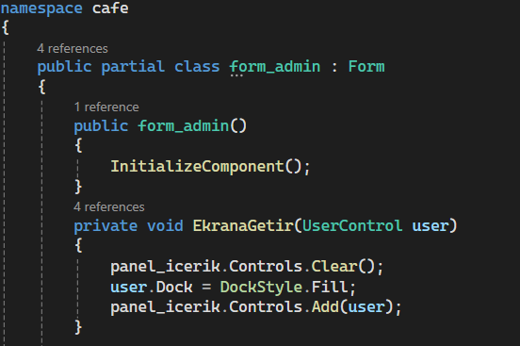
Yönetici Kısmı 2
Bu kod bloğunu admin paneli formunda farklı kullanıcı kontrollerini tek bir panel içerisinde dinamik olarak gösterebilmek için oluşturduk. EkranaGetir isimli metot, verilen UserControl’ü önce panelin içeriğini temizleyerek ekrana getirir. Yeni kullanıcı kontrolü panelin tamamını kaplayacak şekilde ayarlanır ve eklenir.

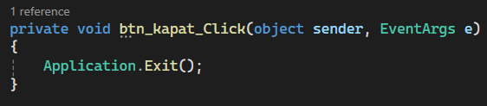
Yönetici Kısmı 3

Bu kod form üzerindeki çarpı işaretli butona tıklanıldığında uygulamayı tamamen kapatmak için kullanılmıştır.

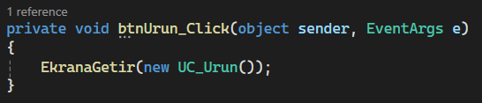
Yönetici Kısmı 4

Bu kod Ürünler butonuna tıklanınca ürün sayfasını (UC_Urun) ekranda göstermek için kullanılmıştır.

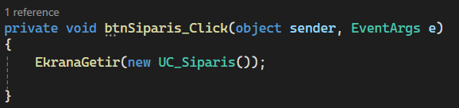
Yönetici Kısmı 5

Bu kod Siparişler butonuna tıklanınca sipariş sayfasını (UC_Siparis) ekranda göstermek için kullanılmıştır.

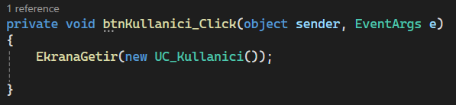
Yönetici Kısmı 6

Bu kod Kullanıcılar butonuna tıklanınca sipariş sayfasını (UC_Kullanici) ekranda göstermek için kullanılmıştır.

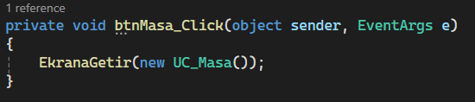
Yönetici Kısmı 7

Bu kod Masalar butonuna tıklanınca sipariş sayfasını (UC_Masa) ekranda göstermek için kullanılmıştır.

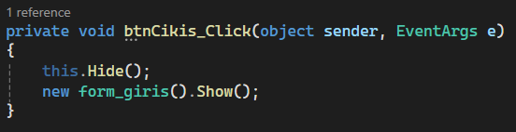
Yönetici Kısmı 8

Bu kod Çıkış butonuna basıldığında mevcut formu gizleyip giriş ekranını tekrar açar.

Kullanıcı Sayfası

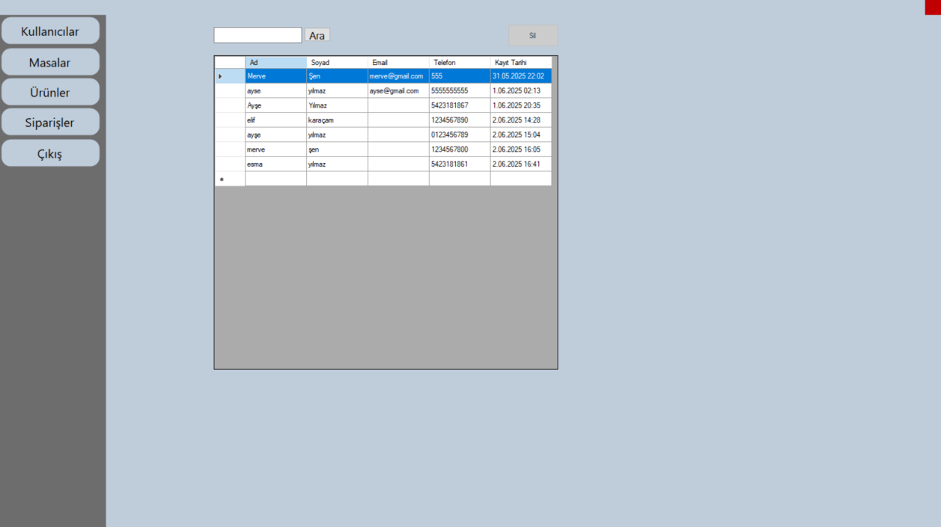
Yönetici Kısmı 9

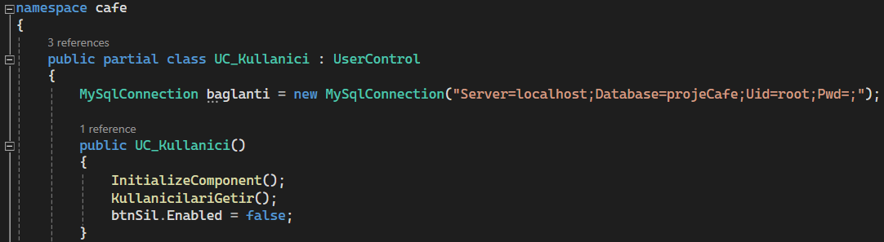
Yönetici Kısmı 10
Kullanıcıları listelemek için oluşturduğumuz bu sayfada (UserControl) ilk olarak veriatbanı bağlantımızı kurduk. KullanicilariGetir() metodu ile kullanıcılar çektik ve silme butonu başta devre dışı bıraktık.
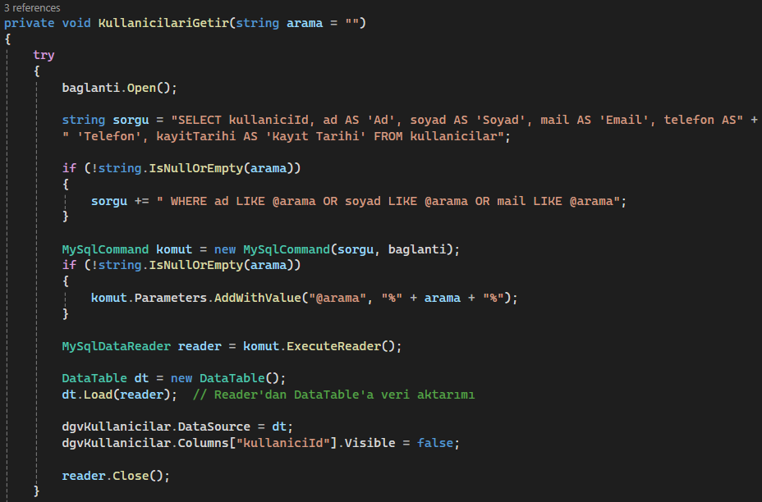
Yönetici Kısmı 11

Bu metot, kullanıcı listesini veritabanından çekmek için kullanılır. İlk olarak bağlantı açılır ve SQL sorgusu tanımlanır. Eğer arama parametresi girilmişse, sorguya filtre eklenir. MySqlDataReader ile veriler çekilir. Bu veriler DataTable'a aktarılır ve DataGridView'de görüntülenir. Sonrasında kullanıcı ID’sini gizledik, sadece kullanıcıları çekerken kullandık.

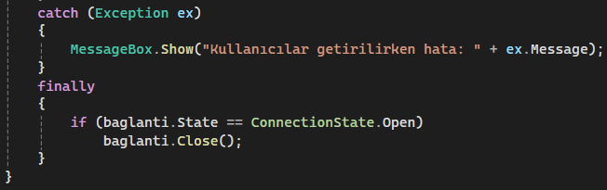
Yönetici Kısmı 12

Kod çalışırken bir hata olursa catch bloğuyla kullanıcıya uyarı mesajı göstererek hata kontrolünü sağladık. finally kısmı ise her durumda bağlantının açık kalmaması için son kontrolü yapıp gerekiyorsa bağlantıyı kapatır.

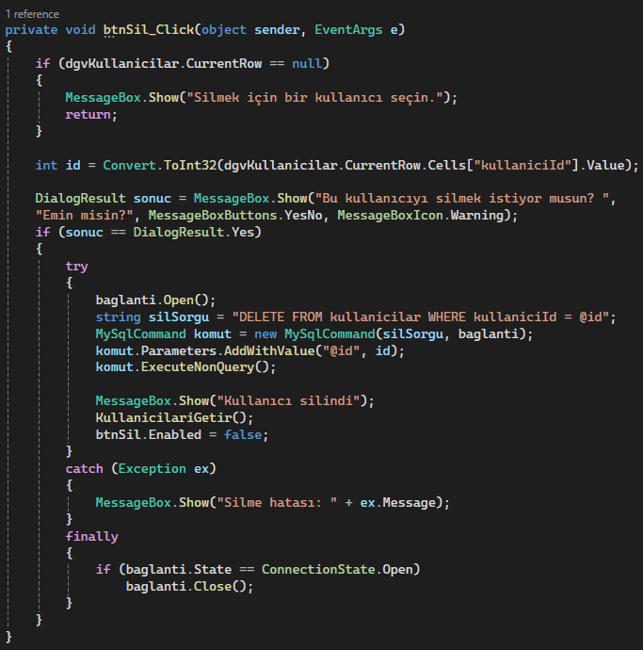
Yönetici Kısmı 13
Bu kısmı kullanıcı silme işlemini gerçekleştirmek için yazdık. Öncelikle, tabloda herhangi bir kullanıcı seçilmemişse kullanıcıya uyarı veriliyor. Eğer bir satır seçilmişse, o satırdaki kullaniciId değeri alınıyor ve silmek isteyip istemediğimizi soran bir onay kutusu açılıyor. Kullanıcı "Evet" derse try bloğu içinde veritabanı bağlantısı açılıyor ve silme işlemi SQL sorgusuyla gerçekleştiriliyor. Silme başarılı olursa kullanıcıya bilgilendirme mesajı gösteriliyor, ardından güncel liste tekrar yükleniyor ve sil butonu devre dışı bırakılıyor. Eğer herhangi bir hata olursa catch bloğunda ekrana hata mesajı yazdırılıyor. finally bloğuyla da bağlantının açık kalmaması sağlanıyor.

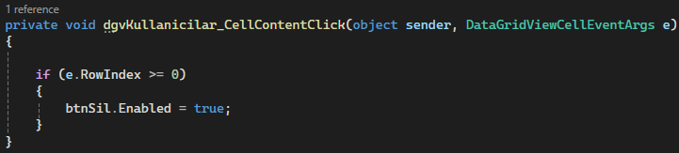
Yönetici Kısmı 14
Bu kod, kullanıcılar tablosunda bir hücreye tıklanınca çalışıyor. Eğer tıklanan satır geçerli bir veri içeriyorsa, yani boş bir alan değilse, sil butonunu aktif hale getiriyor. Bu şekilde, kullanıcı seçilmeden silme işlemi yapılmasının önüne geçilmiş oluyor.
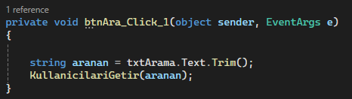
Yönetici Kısmı 15

Burada arama butonuna basıldığında, kutuya yazılan metne göre kullanıcı listesi filtrelenip ekrana getiriliyor.

Masa Sayfası

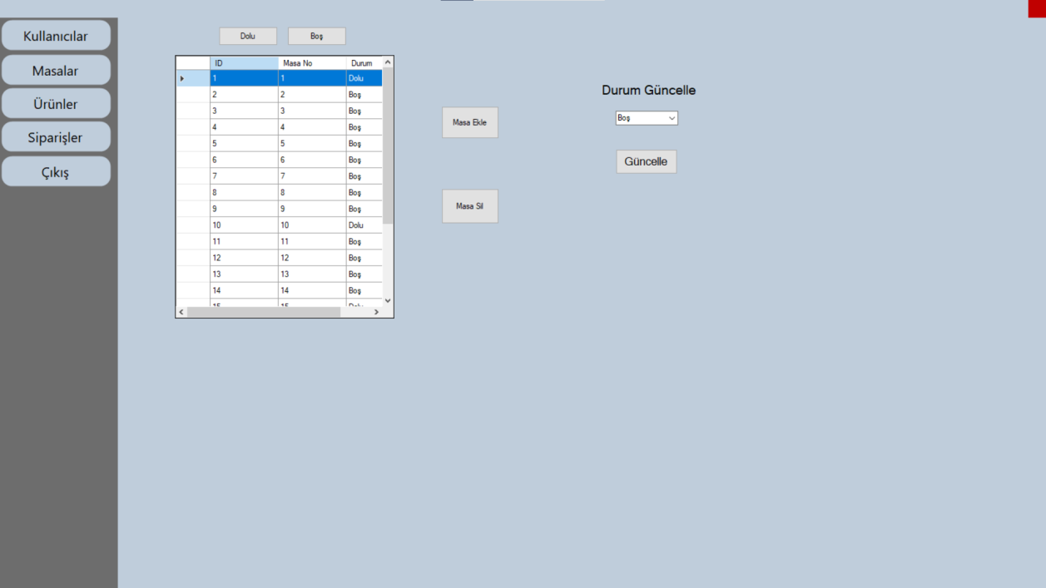
Yönetici Kısmı 16

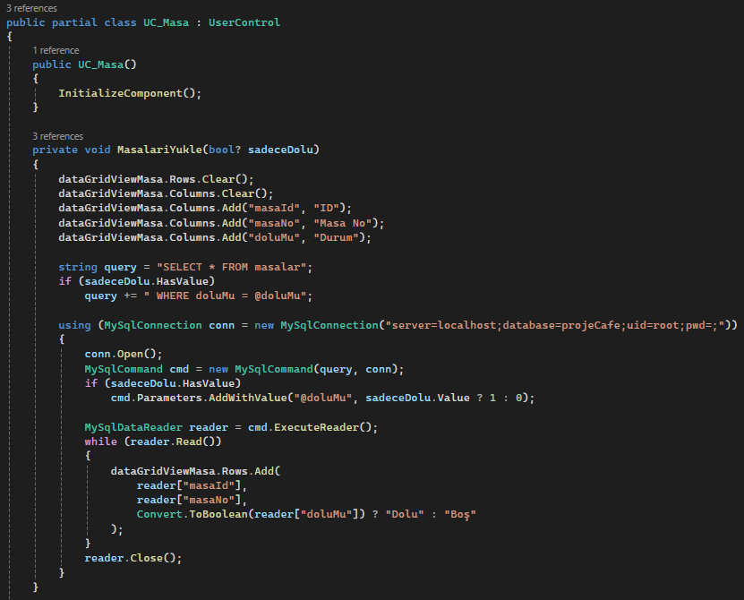
Yönetici Kısmı 17
İlk olarak masa listesini tabloya yüklüyoruz. Önce tablo temizleniyor, ardından veritabanından masalar çekiliyor. Eğer sadece dolu ya da boş masalar isteniyorsa, sorguya filtre ekleniyor. Sonuçlar tablo satırlarına ekleniyor ve dolu olup olmadığı "Dolu" "Boş" olarak gösteriliyor.

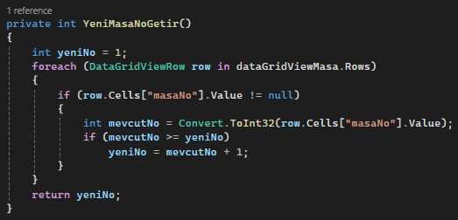
Yönetici Kısmı 18

Bu fonksiyonda, yeni masa eklerken hangi numarayı vereceğimizi belirliyoruz. DataGridView’daki tüm satırları kontrol ediyoruz, eğer bir masa numarası varsa onu alıyoruz. En büyük numarayı bulduktan sonra 1 artırıp yeni masa numarası olarak döndürüyoruz. Böylece her yeni masaya sıra sıra çakışmadan numara vermiş oluyoruz.

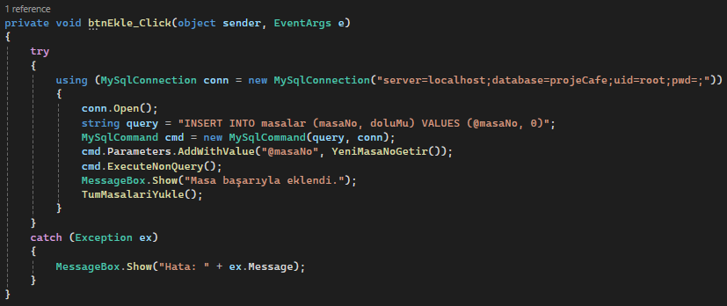
Yönetici Kısmı 19

Burada, “Masa Ekle” butonuna tıklanınca yeni masa ekleme işlemini yapıyoruz. Önce veritabanına bağlanıyoruz, sonra YeniMasaNoGetir fonksiyonuyla sıra hangi numaraysa onu alıyoruz ve masalar tablosuna dolu değil diye 0 olarak ekliyoruz. İşlem başarılı olunca kullanıcıya mesaj gösteriyoruz ve masa listesini güncelliyoruz. Eğer bir hata olursa da onu ekranda gösteriyoruz.

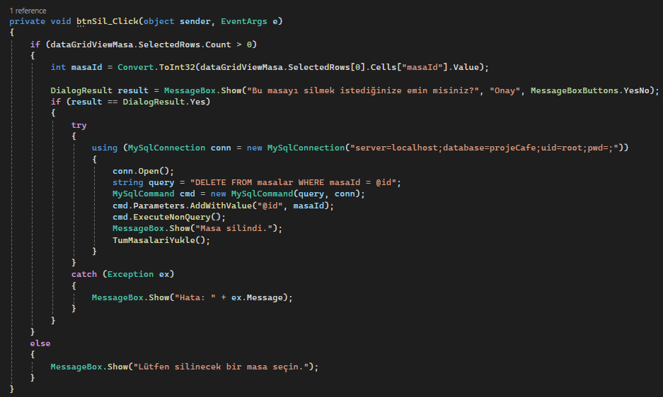
Yönetici Kısmı 20
Burada, masa silme butonuna tıklayınca önce tabloda bir satır seçilip seçilmediğini kontrol ediyoruz. Eğer seçilmişse, seçilen masanın ID’sini alıyoruz ve gerçekten silmek isteyip istemediğimizi soran bir onay penceresi açıyoruz. “Evet” dersek o masa kaydını siliniyor. Silme işlemi tamamlanınca kullanıcıya mesaj gösterip masalar listesini yeniliyoruz. Eğer silmek için masa seçilmemişse, kullanıcıya önce seçim yapması gerektiğini belirten bir uyarı mesajı veriyoruz.

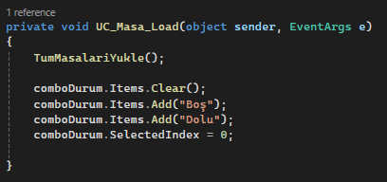
Yönetici Kısmı 21

Bu kısım, kullanıcı kontrolü açıldığında yani UC_Masa yüklendiğinde çalışıyor. Öncelikle tüm masalar ekrana yükleniyor. Durum seçeneği için “Boş” ve “Dolu” seçenekleri combo kutusuna ekleniyor ve varsayılan olarak “Boş” seçili geliyor.

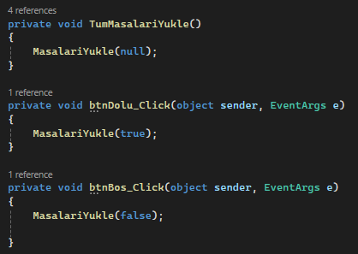
Yönetici Kısmı 22
Burada masa listesini filtrelemek için üç farklı yöntem yazdık. TumMasalariYukle fonksiyonu, tüm masaları göstermek için çalışıyor. btnDolu_Click sadece dolu olan masaları getiriyor, btnBos_Click ise boş olanları. Hepsi MasalariYukle fonksiyonuna farklı parametre göndererek filtrelemeyi sağlıyor.
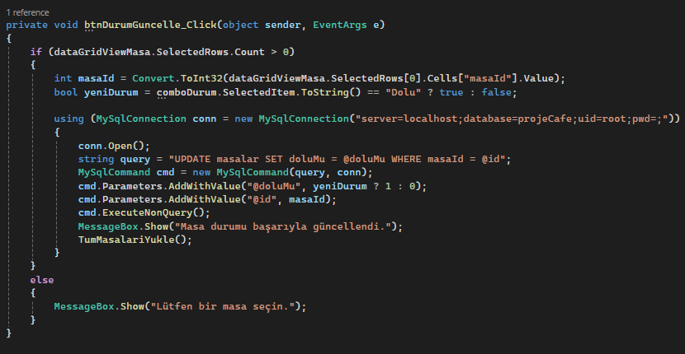
Yönetici Kısmı 23
Bu kısımda, seçilen masanın dolu ya da boş bilgisini güncelliyoruz. Tablodan bir masa seçildiyse, combobox’tan seçilen duruma göre “dolu” ya da “boş” olarak veritabanındaki kaydı güncelliyoruz. Güncelleme işlemi başarılı olunca kullanıcıya mesaj veriyoruz ve masa listesini yeniden yüklüyoruz. Eğer hiç masa seçilmediyse de önce seçim yapılması gerektiğini söylüyoruz.

Ürün Sayfası

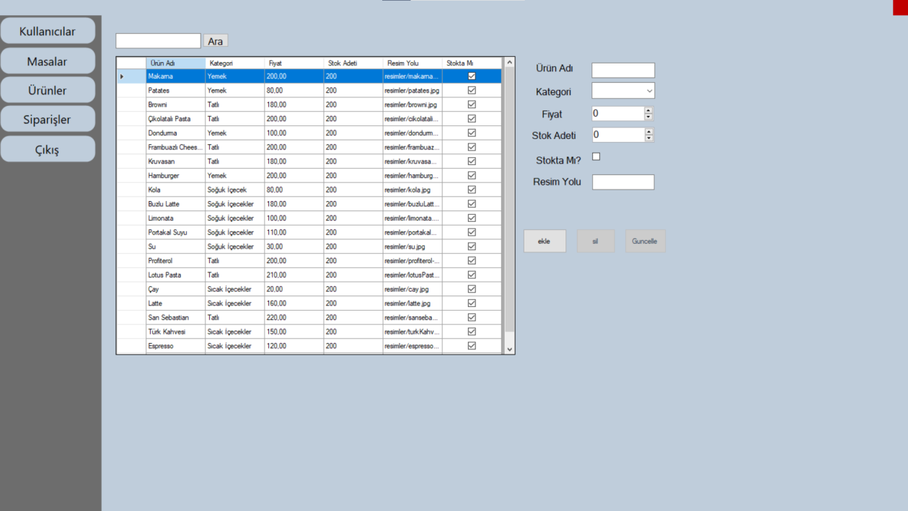
Yönetici Kısmı 24
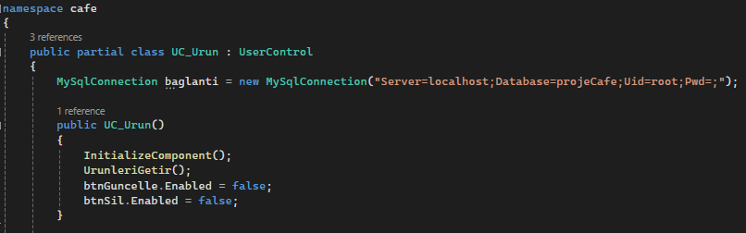
Yönetici Kısmı 25
Kullanıcı kontrolü yüklendiğinde ürünleri veritabanından çekiyoruz ve ekrana listeliyoruz. Başlangıçta “Güncelle” ve “Sil” butonlarını pasif bırakıyoruz çünkü kullanıcı henüz bir ürün seçmedi. Seçim yapıldığında aktif olacaklar.

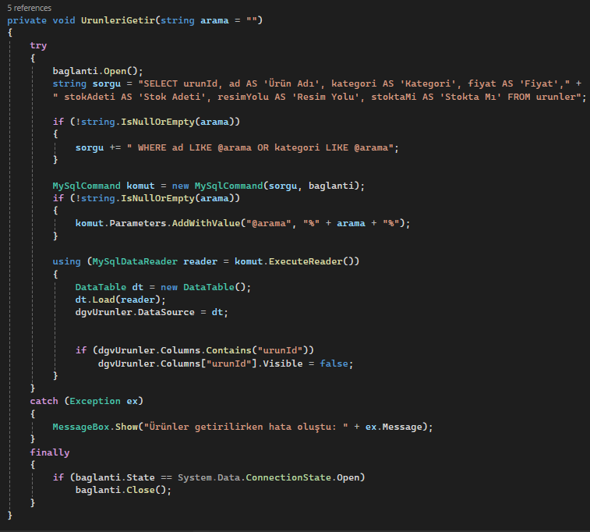
Yönetici Kısmı 26
Bu fonksiyonla ürünleri ekrana getiriyoruz. Eğer bir arama kelimesi girilmişse, ürün adı ya da kategoriye göre filtreleme yapılıyor. Veritabanına bağlanıp sorguyu çalıştırıyoruz ve gelen verileri tabloya yüklüyoruz. Ürün ID sütununu gizliyoruz çünkü görünmesine ihtiyacımız yok. Eğer bir hata olursa kullanıcıya mesajla bildiriyoruz ve işlem bittiğinde bağlantıyı kapatıyoruz.
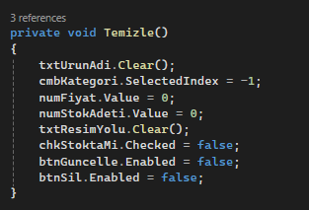
Yönetici Kısmı 27
Bu fonksiyonda, ürün formundaki tüm bilgileri sıfırlıyoruz. Gerekli alanları temizliyor ve “Güncelle” ile “Sil” butonlarını devre dışı bırakıyoruz. Böylece form yeni ürün eklemeye hazır hale geliyor.

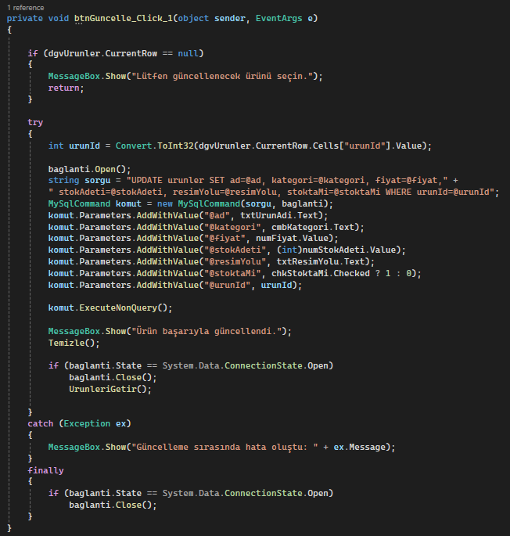
Yönetici Kısmı 28

Burada ürün güncelleme işlemini yapıyoruz. Öncelikle bir ürün seçilip seçilmediğini kontrol ediyoruz, seçilmediyse kullanıcıyı uyarıyoruz. Sonra veritabanını açıp, seçilen ürünün bilgilerini formdaki yeni değerlerle güncelliyoruz. Güncelleme başarılı olunca kullanıcıya mesaj gösteriyoruz ve formu temizleyip, ürün listesini yeniliyoruz. Hata olursa da yine mesajla bildiriyoruz. Son olarak veritabanı bağlantısını kapatıyoruz.

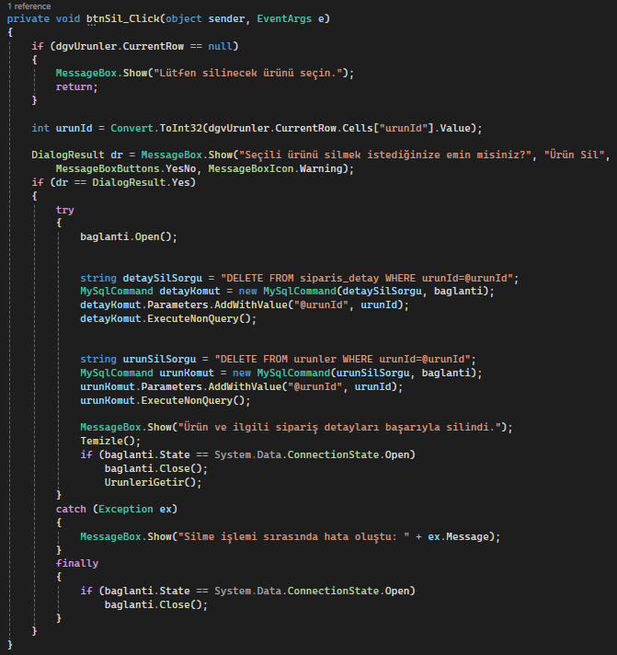
Yönetici Kısmı 29

Bu kısımda ürün silme işlemini gerçekleştirdik. Önce silmek istediğimiz ürünün seçili olup olmadığını kontrol ettik, seçilmemişse kullanıcıyı uyardık. Sonra kullanıcıdan gerçekten silmek isteyip istemediğini onaylatıyoruz. Onay alınca önce ürünle bağlantılı olan sipariş detaylarını, sonra da asıl ürünü veritabanından sildik. Silme işlemi tamamlanınca kullanıcıya başarıyla silindi mesajı verdik, formu temizledik ve ürün listesini tekrar yükledik. Tüm bunları yaparken olası hatalara karşı da try-catch bloğuyla hata yönetimi sağladık. Son olarak veritabanı bağlantısını kapattık.
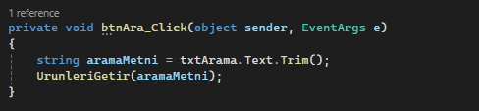
Yönetici Kısmı 30
Arama butonuna tıklayınca, arama kutusundaki yazıyı alıyoruz ve UrunleriGetir fonksiyonuna gönderiyoruz. Böylece yazdığımız kelimeye göre ürünleri filtreleyip gösteriyoruz.
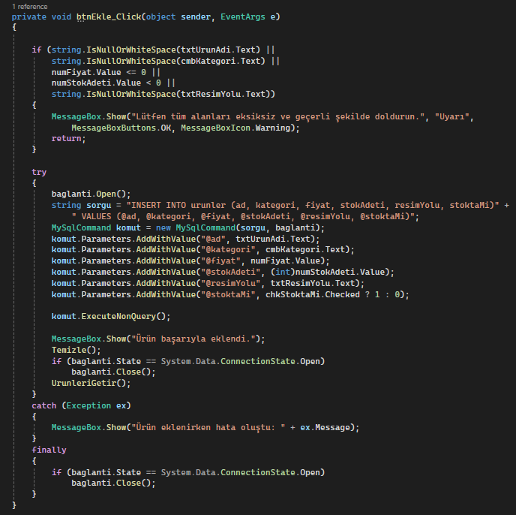
Yönetici Kısmı 31
Burada ekle butonuna tıklandıgında gerçekleşecek işlemleri yazdık. Öncelikle, kullanıcının girdiği ürün adı, kategori, fiyat, stok adeti ve resim yolu gibi bilgilerin hepsinin doğru ve eksiksiz girildiğinden emin oluyoruz. Eğer herhangi bir alan boş ya da geçersizse kullanıcıyı uyarıyoruz.
Sonra veritabanı bağlantısını açıyoruz ve urunler tablosuna, girilen bilgileri parametre olarak kullanarak yeni ürünü ekliyoruz. İşlem başarılı olursa kullanıcıya "Ürün başarıyla eklendi." mesajını gösteriyoruz. Sonra formu temizleyip, veritabanındaki güncel ürünleri tekrar listeliyoruz. Eğer herhangi bir hata olursa, onu da kullanıcıya mesaj olarak gösteriyoruz. İşlem sonunda bağlantıyı kapatıyoruz.
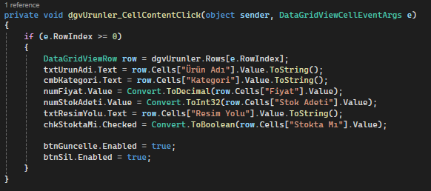
Yönetici Kısmı 32
Ürünler tablosunda bir satıra tıkladığında, o satırdaki ürün bilgilerini alıp formdaki alanlara yazdırıyoruz. Böylece seçilen ürünün bilgileri kolayca düzenlenebiliyor veya silinebiliyor. Aynı zamanda güncelle ve sil butonlarını aktif yapıyoruz ki işlemi yapabilirsin.

Sipariş Sayfası

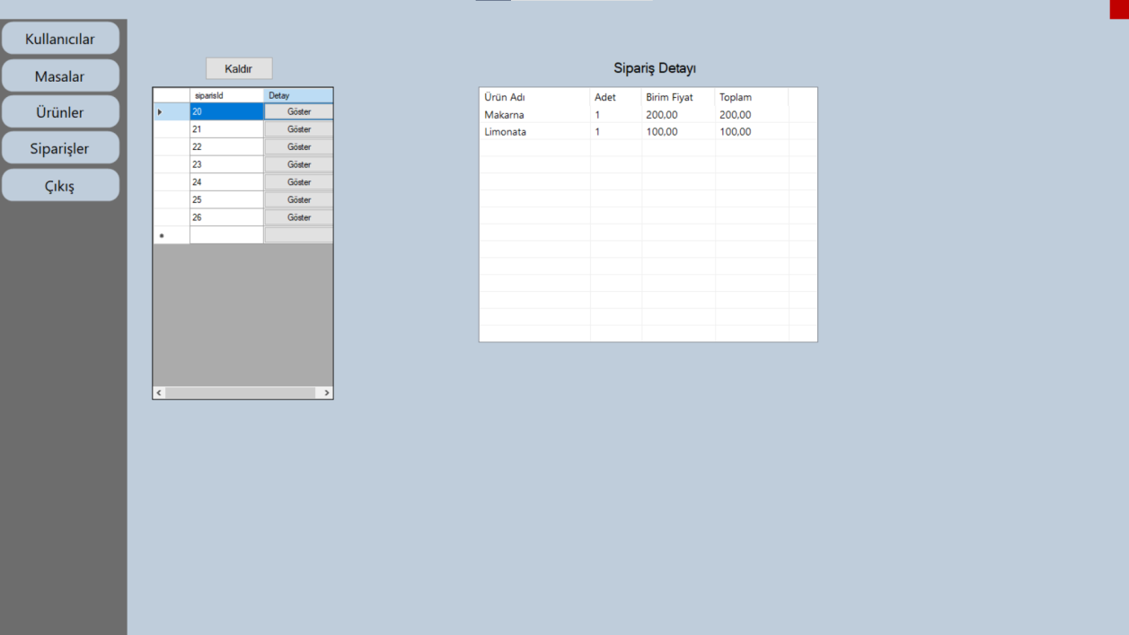
Yönetici Kısmı 33

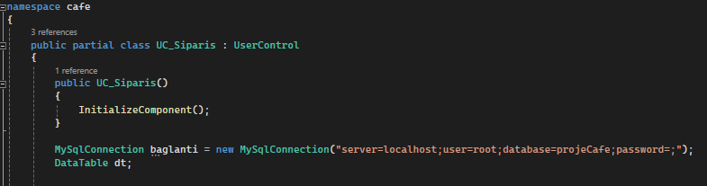
Yönetici Kısmı 34

Kullanıcı kontrolü yüklendiğinde siparişleri veritabanından çekiyoruz.

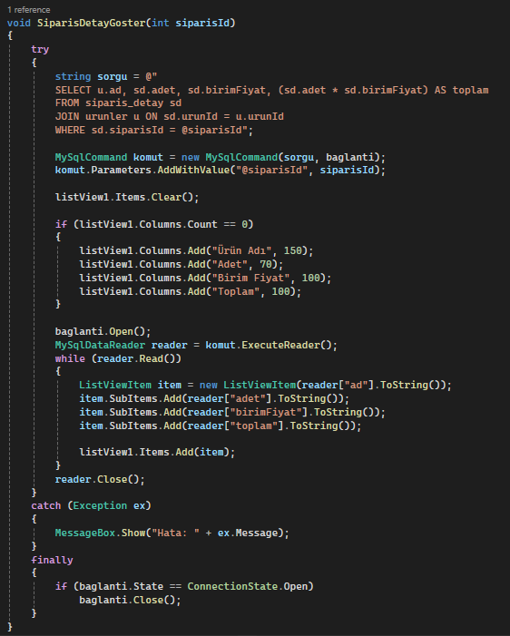
Yönetici Kısmı 35

Bu metotta, seçilen siparişe ait detayları veritabanından çekip ListView'e ekliyoruz. siparis_detay ve urunler tablolarını birleştirerek ürün adı, adet, birim fiyat ve toplam tutarı alıyoruz. Gelen verileri ListView'e kolonlara yerleştiriyoruz. Bu işlem sırasında bağlantıyı açıp verileri okuyor, her bir satırı listeye ekliyoruz. Son olarak hata kontrolü yapılıyor ve bağlantı kapatılıyor.

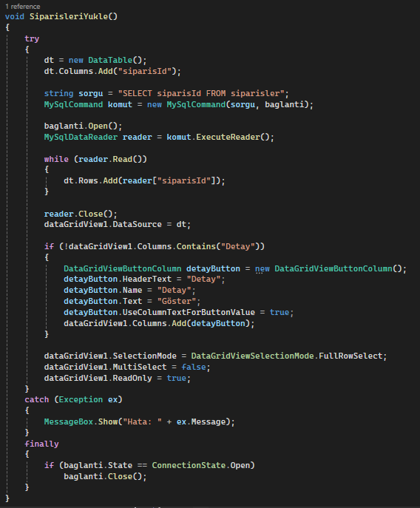
Yönetici Kısmı 36

Bu fonksiyonda, veritabanındaki tüm siparişleri çekip dataGridView1'de gösteriyoruz. Sadece siparisId bilgisini alıyoruz ve bir DataTable içine dolduruyoruz. Daha sonra bu tabloyu DataGridView’e bağlıyoruz. Her sipariş satırına “Göster” yazan bir buton ekliyoruz, böylece kullanıcı isterse detayları da görebiliyor. Seçim şekli olarak tüm satırı seçmeye izin veriyoruz ve çoklu seçim kapalı. Grid sadece okunabilir yani kullanıcı veri değiştiremiyor.

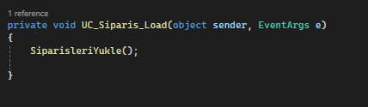
Yönetici Kısmı 37

UC_Siparis adlı kullanıcı kontrolünü açtığında, otomatik olarak SiparisleriYukle() fonksiyonu çağrılıyor.

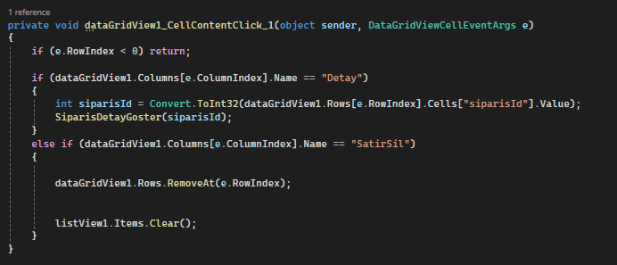
Yönetici Kısmı 38

Bu fonksiyon, dataGridView1 içindeki hücreye tıklanınca çalışıyor. Eğer tıklanan hücre “Detay” butonuna aitse, o satırdaki siparisId'yi alıp SiparisDetayGoster() fonksiyonunu çağırıyoruz, yani siparişin ürün detaylarını aşağıdaki listeye yansıtıyoruz. Eğer “SatirSil” butonuna tıklanırsa, o satırı data grid’den siliyoruz ve ListView'i de temizliyoruz.

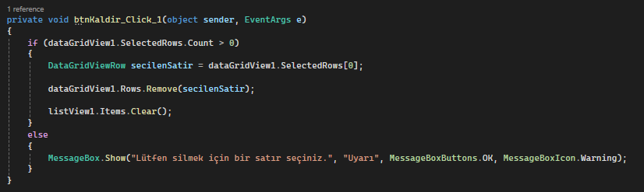
Yönetici Kısmı 39

Kaldır butonuna tıklanınca, dataGridView1 içindeki seçilen sipariş satırını kaldırıyoruz. Eğer kullanıcı bir satır seçmişse, o satır siliniyor ve alttaki ListView temizleniyor. Ama eğer hiç satır seçilmemişse, kullanıcıya uyarı veriyoruz: “Lütfen silmek için bir satır seçiniz” diye.

KAYNAKÇA
Yıldız, A. (2020). C# ile Masaüstü Programlama. İstanbul: Kodlab Yayınları.
Demir, M. (2019). Otomasyon Sistemleri ve Uygulamaları. Ankara: Seçkin Yayıncılık.
Kaya, S. (2021). “Kafe Otomasyon Sistemlerinde Verimlilik Artışı Üzerine Bir İnceleme”. Bilgisayar ve Bilişim Teknolojileri Dergisi, 9(3), 45-53.
Şahin, B. (2023). “Yazılım Geliştirme Süreçlerinde Kullanıcı Arayüzünün Önemi”. Teknoloji ve Yazılım Araştırmaları Dergisi, 5(2), 112-119. DOI: 10.5678/tyad.2023.90876
Türkiye Bilişim Derneği (2022). Yazılım Mühendisliği ve Uygulamaları. Erişim adresi: https://www.tbd.org.tr/yazilim-muhendisligi
Microsoft Docs. (2024). C# Guide. Erişim adresi: https://learn.microsoft.com/en-us/dotnet/csharp/
Kodlama Vakti. (2023). “C# ile Veritabanı Bağlantısı Nasıl Yapılır?”. Erişim adresi: https://kodlamavakti.com/csharp-veritabani-baglantisi/
Yazılım Bilimi. (2021). “C# ile Otomasyon Projesi Yapımı”. Erişim adresi: https://yazilimbilimi.com/csharp-otomasyon-projesi

